Бюджет для граждан
Закон Республики Мордовия
«О республиканском бюджете Республики Мордовия на 2023 год и на плановый период 2024 и 2025 годов»

Республика Мордовия
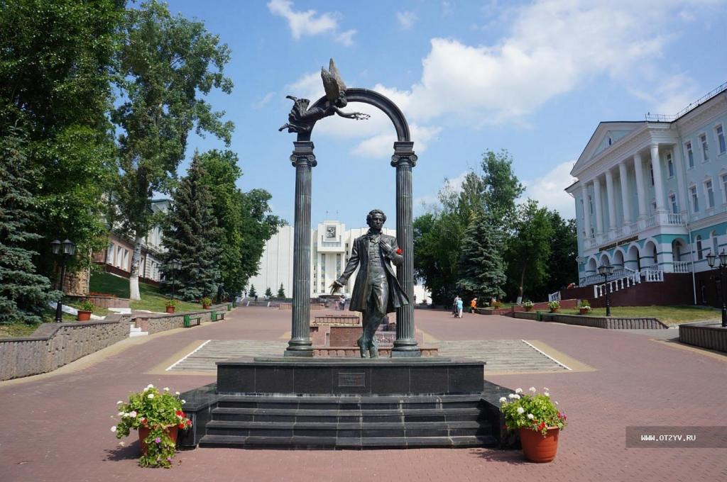
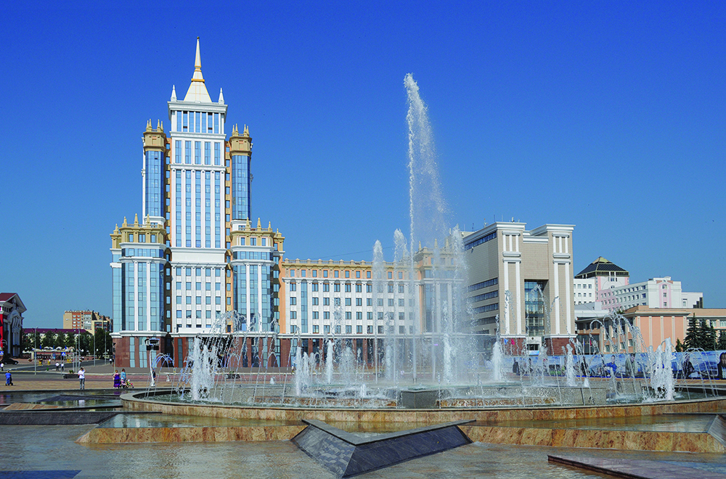
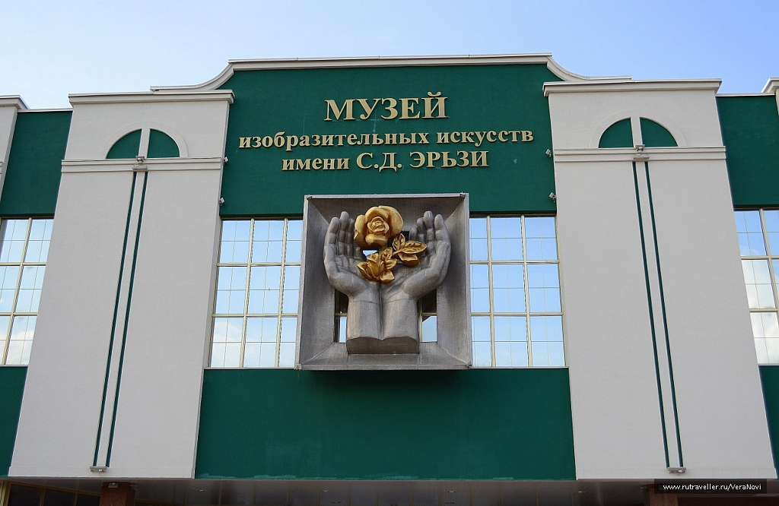

Республика Мордовия находится в Приволжском федеральном округе. Граничит с Нижегородской, Рязанской, Ульяновской и Пензенской областями, а также с Республикой Чувашия. Столицей с 1934 года является город Саранск. Основными национальностями, проживающими на этих территориях, являются мордвы, русские и татары. А в общей сложности площадь Мордовии вмещает более 110 разных национальностей.
Мордовия играет значительную роль в экономической ситуации нашей большой страны. Основными направлениями экономики республики являются производство и сельское хозяйство. Особенно хорошо развиты такие отрасли промышленности, как металлообработка, машиностроение, деревообрабатывающая, химическая и электротехническая.

Обращение Министра финансов Республики Мордовия Тюркина С.А.
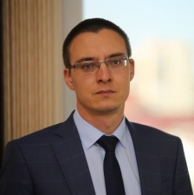
к жителям Республики Мордовия
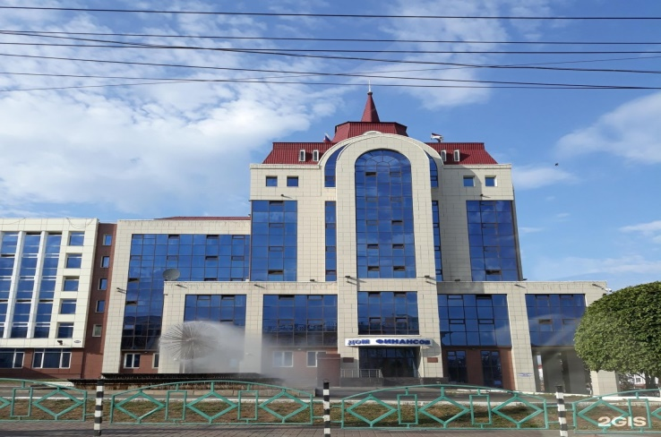

Уважаемые жители Республики Мордовия!
Главной задачей государства является обеспечение достойного уровня жизни его граждан. Многочисленные функции по обеспечению образования, здравоохранения, безопасности граждан государство осуществляет при помощи государственного бюджета.
Участие бюджета в реализации государственной политики происходит следующим образом.
1. В ходе составления бюджета планируются расходы на реализацию мероприятий предстоящего периода.
2. В ходе исполнения бюджета средства доходят до их получателей, происходит контроль за правильным и полным расходованием средств, своевременным поступлением доходов.
3. После завершения года составляется отчет об исполнении бюджета, анализируются достигнутые результаты запланированных мероприятий.
Перед вами брошюра «Бюджет для граждан», созданная для того, чтобы каждый житель Республики Мордовия был осведомлен, как формируется и расходуется республиканский бюджет, в каком объеме средства поступают в бюджет и на какие направления они расходуются, и наконец, что планируется сделать на предстоящий период 2023-2025 годов.
Оглавление

- Основные социально-экономические показатели Республики Мордовия

- Основные характеристики проекта республиканского бюджета Республики Мордовия

- Доходы Республики Мордовия

- Расходы Республики Мордовия

- Взаимодействие с общественностью

- Основные социально-экономические показатели Республики Мордовия

Оглавление раздела

- Административно-территориальное деление Республики Мордовия

- Основные показатели социально-экономического развития Республики Мордовия за 2021-2022 гг. и прогноз до 2025 года

- Позиция Республики Мордовия в рейтингах субъектов Российской Федерации по уровню открытости бюджетных данных и качеству управления финансами

- Глоссарий

- Бюджетный процесс в Республике Мордовия

- Основные направления бюджетной и налоговой политики Республики Мордовия на 2023 год и на плановый период 2024 и 2025 годов

Административно-территориальное деление Республики Мордовия
по состоянию на 01.01.2022 г.
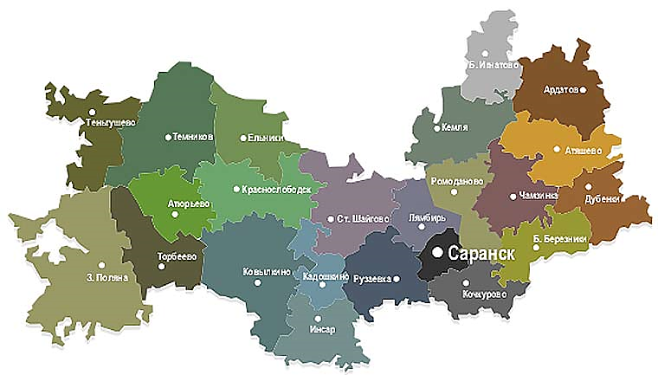
1 городской
округ
16 городских поселений
233 сельских поселений
22 муниципальных района

Оценка численности постоянного населения Республики Мордовия
770 673 человек
по состоянию на 01.01.2022 г.

Основные показатели социально-экономического развития Республики Мордовия за 2021-2022 гг.
и прогноз до 2025 года

Показатель | 2021 год  факт | 2022 год  (оценка) | 2023 год | 2024 год | 2025 год
Валовой региональный продукт
всего, млрд. рублей | 302,9 | 329,0 | 351,3 | 376,2 | 402,3
на душу населения, тыс. рублей | 390,9 | 429,8 | 464,2 | 501,1 | 539,6
Численность населения (среднегодовая)

тыс. чел. | 774,8 | 765,5 | 756,8 | 750,8 | 745,5
Индекс потребительских цен (в среднем за год)
в % к предыдущему году | 106,1 | 113,1 | 106,7 | 104,5 | 104,0
Доля безработных в общей численности экономически активного населения (уровень зарегистрированной безработицы)
в %, на конец года | 0,9 | 0,8 | 0,8 | 0,8 | 0,8
Номинальная начисленная среднемесячная заработная плата одного работника
всего, рублей | 34 498,5 | 39 405,9 | 43 779,4 | 47 544,4 | 51 157,8
в % к предыдущему году | 110,9 | 114,2 | 111,1 | 108,6 | 107,6
Величина прожиточного минимума на душу населения (среднегодовая)
Рублей | 9 716,0 | 11 832,0 | 12 219,0 | 12 792,0 | 13 514,0
Реальная заработная плата
в % к предыдущему году | 104,5 | 101,0 | 104,1 | 103,9 | 103,5
Объем работ, выполненных по виду деятельности "Строительство"
всего, млрд. рублей | 25,8 | 29,5 | 32,1 | 34,6 | 36,9

Позиция Республики Мордовия в рейтинге субъектов Российской Федерации по уровню открытости бюджетных данных*

*Результаты рейтинга по итогам каждого этапа публикуются на официальном сайте электронного журнала «ГосМенеджмент» по адресу http://www.gosman.ru/
**Результаты 2022 года будут размещены позднее

Позиция Республики Мордовия в рейтинге субъектов Российской Федерации по качеству управления региональными финансами*

*Результаты рейтинга по итогам каждого этапа публикуются на официальном сайте Министерства финансов Российской Федерации по адресу:
http://minfin.ru/ru/perfomance/regions/monitoring_results/monitoring_finance/

Глоссарий

Бюджет – план доходов и расходов государства на предстоящий финансовый год и плановый период
Доходы – денежные средства, поступающие в бюджет
Расходы – денежные средства, выплачиваемые из бюджета
Бюджетная система – совокупность федерального бюджета, бюджетов субъектов РФ, местных бюджетов и бюджетов государственных внебюджетных фондов
Межбюджетные трансферты – средства, предоставляемые бюджетом вышестоящего уровня бюджетной системы бюджету нижестоящего уровня бюджетной системы
Консолидированный бюджет – свод республиканского и местных бюджетов
Дефицит бюджета – превышение расходов бюджета над его доходами
Профицит бюджета – превышение доходов бюджета над его расходами
Федеральный
бюджет
Бюджет субъекта
Местный бюджет
Бюджеты
государственных
внебюджетных
фондов
Межбюджетные трансферты
Бюджетная система Российской Федерации
Консолидированный бюджет
Бюджетный процесс – ежегодное формирование и исполнение бюджета

В ходе бюджетного процесса проект бюджета проходит следующие стадии:
Составление

Рассмотрение и утверждение

Составление,
рассмотрение и утверждение
отчетности
Исполнение
Бюджетный процесс в Республике Мордовия (на примере 2022 года)

2022 г. | Бюджет 2021-2023 гг. | Бюджет 2022-2024 гг. | Бюджет 2023-2025 гг.
Январь-март | Составление отчета об исполнении бюджета | Исполнение бюджета,  составление отчетов об исполнении бюджета  за 1 квартал,  полугодие  и 9 месяцев текущего года | Определение основных подходов к формированию бюджета
Апрель | Внешняя проверка отчета в Счетной палате РМ, получение заключения Счетной палаты РМ |  | Разработка / корректировка методики и нормативов планирования бюджетных ассигнований
Май | Внесение Главой РМ отчета на рассмотрение в Государственное собрание РМ
Июнь | Рассмотрение годового отчета Государственным Собранием РМ. Утверждение закона об исполнении республиканского бюджета |  | Работа министерств по подготовке и обоснованию бюджетных ассигнований
Июль
Август |  |  | Основные направления бюджетной политики РМ. Прогноз социально-экономического развития РМ
Сентябрь
Октябрь |  |  | Внесение Главой РМ проекта закона о республиканском бюджете РМ в Государственное Собрание РМ
Ноябрь |  |  | Рассмотрение Государственным Собранием РМ проекта закона о республиканском бюджете РМ. Проведение публичных слушаний по проекту закона о республиканском бюджете
Декабрь
 |  |  | Подписание Главой РМ закона о республиканском бюджете РМ
Составление проекта бюджета основывается на:

Прогнозе социально-экономического развития Республики Мордовия (разрабатывает Министерство экономики, торговли и предпринимательства Республики Мордовия)

Основных направлениях бюджетной политики, основных направлениях налоговой политики Республики Мордовия (разрабатывает Министерство финансов Республики Мордовия)

Государственных программах Республики Мордовия – разрабатывают отраслевые министерства и ведомства

Основные направления бюджетной и налоговой политики Республики Мордовия на 2023 год и на плановый период 2024 и 2025 годов
1) обеспечение устойчивости и сбалансированности бюджетной системы Республики Мордовия;
2) формирование реалистичного прогноза поступления доходов в республиканский бюджет;
3) определение четких приоритетов использования бюджетных средств с учетом текущей экономической ситуации;
4) концентрация финансовых ресурсов на достижении целей, показателей и результатов региональных проектов, направленных на достижение соответствующих целей, показателей и результатов реализации федеральных проектов, входящих в состав национальных проектов;
5) проведение эффективного управления государственным долгом Республики Мордовия и повышение уровня долговой устойчивости Республики Мордовия, предполагающие систематический контроль за общим уровнем долговой нагрузки, оптимизацию расходов по обслуживанию долговых обязательств, их своевременное исполнение в полном объеме с учетом установленных ограничений и необходимости обеспечения сбалансированности республиканского бюджета;
6) повышение эффективности и результативности бюджетных расходов;
7) повышение результативности субсидий, предоставляемых юридическим лицам, не являющимся государственными (муниципальными) учреждениями, обеспечение публичности отбора получателей субсидий, прозрачных четких процедур отбора будущих получателей субсидий, измеримых результатов от использования субсидий;
8) приоритетное планирование инвестиционных расходов в отношении объектов с высокой степенью готовности, объектов, создание которых осуществляется в рамках региональных проектов, объектов, включенных в государственные программы Российской Федерации, иных объектов, имеющих большое значение для социально-экономического развития региона;
9) обеспечение открытости и прозрачности бюджетного процесса Республики Мордовия, повышение позиций Республики Мордовия в рейтинге субъектов Российской Федерации по уровню открытости бюджетных данных;
10) повышение уровня финансовой грамотности населения Республики Мордовия;
11) осуществление мониторинга и контроля за эффективным использованием бюджетных средств;
12) обеспечение контроля за законностью, своевременностью, достижением целей, показателей и результатов реализации региональных проектов и государственных программ Республики Мордовия;
13) обеспечение финансовой устойчивости и самостоятельности муниципальных образований Республики Мордовия;
14) совершенствование налогового законодательства республики с учетом изменений в налоговом законодательстве Российской Федерации;
15) оказание содействия среднему и малому бизнесу для развития предпринимательской деятельности;
16) обеспечение бюджетной, экономической и социальной эффективности налоговых расходов;
17) усиление мер по укреплению налоговой дисциплины налогоплательщиков;
18) расширение налоговой базы по имущественным налогам путем выявления и включения в налогооблагаемую базу недвижимого имущества и земельных участков, которые до настоящего времени не зарегистрированы.

- Основные характеристики проекта республиканского бюджета

Оглавление раздела

- Исполнение консолидированных бюджетов субъектов Приволжского федерального округа на душу населения

- Исполнение консолидированных бюджетов субъектов Приволжского федерального округа

- Основные характеристики консолидированного бюджета Республики Мордовия

- Основные характеристики республиканского бюджета Республики Мордовия

- Дефицит / профицит республиканского бюджета Республики Мордовия

- Государственный долг Республики Мордовия

- Межбюджетные трансферты

- Обеспечение реализации национальных проектов в Республике Мордовия в 2023-2025 гг.

- Реализация общественно значимых проектов в Республике Мордовия

- Программный бюджет в Республике Мордовия

- Доля расходов республиканского бюджета Республики Мордовия на социальную сферу

Исполнение консолидированных бюджетов субъектов Приволжского федерального округа
на душу населения

на 01.01.2022 г., тыс. рублей / человека

Исполнение консолидированных бюджетов субъектов Приволжского федерального округа
на 01.01.2022 г., млн. рублей

Исполнение консолидированных бюджетов субъектов Приволжского федерального округа
на 01.09.2022 г., млн. рублей

Основные характеристики консолидированного бюджета
Республики Мордовия

По 2021 г. указаны отчетные значения
Основные характеристики
республиканского бюджета
Республики Мордовия

* Здесь и далее, если не указано иное, данные представлены в соответствии с:
2021 г.- Закон РМ от 06.06.2022 № 28-З "Об исполнении республиканского бюджета Республики Мордовия за 2021 год"
2022 г.- Закон РМ от 27.12.2021 № 87-З " О республиканском бюджете Республики Мордовия на 2022 год и на плановый период 2023 и 2024 годов" (в ред. Закона от 05.12.2022 № 78-З)
2023-2025 гг.- проект закона РМ "О республиканском бюджете Республики Мордовия на 2023 год и на плановый период 2024 и 2025 годов"
Дефицит(-) / профицит(+) республиканского бюджета Республики Мордовия
Показатель | 2021 год | 2022 год | 2023 год | 2024 год | 2025 год
Дефицит (профицит -)
млн. рублей | 3 865,0 | 13 246,6 | -1 988,5 | 30,2 | 5 179,7
Предельный объем дефицита, % (в соответствии со ст. 92.1 Бюджетного кодекса РФ и положениями Федерального закона от 09.04.2009 г. №58-ФЗ) | 15 | 15 | 15 | 15 | 15
Источники финансирования дефицита, млн. рублей
Банковские кредиты | -14 603 | -2 985,9 | 0 | 0 | 0
Облигации | -2 000 | 0 | 0 | 0 | 0
Бюджетные кредиты | 17 291 | -13 014,1 | -95 | -95 | -5 346,6
Иные источники | -1 487,0 | 6,2 | 83,5 | 125,2 | 166,9
Изменение остатков средств | -3 066,1 | 2 747,3 | 2 000,0 | 0 | 0

Государственный долг Республики Мордовия
(млн. рублей)

* - В соответствии с изменениями статьи 107 Бюджетного кодекса Российской Федерации при составлении, утверждении и исполнении бюджетов, начиная с бюджетов на 2020 год, устанавливаются верхние пределы государственного внутреннего долга субъекта Российской Федерации
Структура государственного долга
Республики Мордовия
(млн. рублей)

Межбюджетные трансферты – помощь, передаваемая бюджету другого уровня

Межбюджетный трансферт | Характеристика
Субвенции | - предоставляются на определенные цели
Субсидии | - предоставляются на определенные цели на условиях софинансирования (долевого финансирования) расходов
Дотации | - предоставляются без целевого назначения (в качестве финансовой помощи)
Иные межбюджетные трансферты | - предоставляются в случаях и в порядке, предусмотренных бюджетным законодательством

Межбюджетные трансферты, передаваемые из федерального бюджета республиканскому бюджету:

Межбюджетные трансферты, передаваемые из республиканского бюджета местным бюджетам:

Обеспечение реализации национальных проектов в Республике Мордовия в 2023-2025 гг.

Наименование | Сумма, тыс. руб.
 | 2023 год | 2024 год | 2025 год
Региональный проект "Развитие системы оказания первичной медико-санитарной помощи" | 22 097,90 | 21 616,80 | 21 151,20
Региональный проект "Борьба с сердечно-сосудистыми заболеваниями" | 155 647,10 | 205 628,60 | 70 064,80
Региональный проект "Борьба с онкологическими заболеваниями" | 43 515,10 | 44 594,80 | 0
Региональный проект "Развитие детского здравоохранения, включая создание современной инфраструктуры оказания медицинской помощи детям" | 5 000,00 | 2 000,00 | 0
Региональный проект "Развитие экспорта медицинских услуг" | 700 | 700 | 0
Региональный проект "Модернизация первичного звена здравоохранения" | 525 142,30 | 525 142,30 | 787 713,40
Региональный проект "Старшее поколение" | 3 131,40 | 3 146,00 | 146
Региональный проект "Укрепление общественного здоровья" | 2 500,00 | 2 500,00 | 0
Региональный проект "Обеспечение медицинских организаций системы здравоохранения квалифицированными кадрами" | 9 692,20 | 11 192,20 | 0
Региональный проект "Создание единого цифрового контура в здравоохранении на основе единой государственной информационной системы в сфере здравоохранения (ЕГИСЗ)" | 78 640,50 | 84 150,20 | 0
Региональный проект "Современная школа" | 71 853,80 | 186 506,10 | 0
Региональный проект "Успех каждого ребенка" | 22 442,30 | 24 083,40 | 9 800,00
Региональный проект "Цифровая образовательная среда" | 131 071,70 | 180 859,90 | 0
Региональный проект "Патриотическое воспитание граждан Российской Федерации" | 53 593,30 | 52 831,30 | 52 831,30
Региональный проект "Содействие занятости" | 1 234,00 | 0 | 0
Региональный проект "Успех каждого ребенка" | 5 400,00 | 8 728,20 | 5 400,00
Региональный проект "Социальная активность" | 1 247,50 | 1 247,50 | 1 247,50
Региональный проект "Социальные лифты для каждого" | 2 200,00 | 2 200,00 | 2 200,00
Региональный проект "Патриотическое воспитание граждан Российской Федерации" | 1 076,90 | 1 076,90 | 1 076,90
Региональный проект "Развитие системы поддержки молодежи ("Молодежь России")" | 114 291,30 | 0 | 0
Региональный проект "Современная школа" | 972 510,70 | 565 130,80 | 0
Подпрограмма "Региональный проект модернизация школьных систем образования в Республике Мордовия" | 1 550 092,80 | 0 | 0
Региональный проект "Старшее поколение" | 308 631,40 | 315 428,50 | 102 395,30
Региональный проект "Финансовая поддержка семей при рождении детей" | 483 764,80 | 326 688,90 | 127 747,80
Региональный проект "Старшее поколение" | 860 142,40 | 651 820,70 | 1 000,00
Региональный проект "Чистая вода" | 62 803,70 | 155 703,30 | 0
Региональный проект "Обеспечение устойчивого сокращения непригодного для проживания жилищного фонда" | 45 085,70 | 0 | 0
Региональный проект "Жилье" | 822 067,60 | 424 878,80 | 0
Региональный проект "Финансовая поддержка семей при рождении детей" | 91 052,10 | 81 669,00 | 50 137,10
Региональный проект "Культурная среда" | 196 623,10 | 228 692,40 | 0
Региональный проект "Творческие люди" | 2 234,70 | 2 234,70 | 500
Региональный проект "Спорт - норма жизни" | 99 924,90 | 271 894,80 | 39 966,20
Региональный проект "Содействие занятости" | 56 817,90 | 146 320,20 | 0
Региональный проект "Акселерация субъектов малого и среднего предпринимательства" | 162 559,00 | 193 282,60 | 0
Региональный проект "Экспорт продукции АПК Республики Мордовия" | 0 | 13 940,50 | 0
Региональный проект "Создание благоприятных условий для осуществления деятельности самозанятыми гражданами" | 3 381,30 | 3 381,30 | 0
Региональный проект "Создание условий для легкого старта и комфортного ведения бизнеса" | 22 809,60 | 24 015,90 | 0
Региональный проект "Акселерация субъектов малого и среднего предпринимательства" | 14 258,90 | 0 | 0
Региональный проект "Региональная и местная дорожная сеть" | 7 449 276,10 | 10 547 356,60 | 5 380 079,90
Региональный проект "Общесистемные меры развития дорожного хозяйства" | 44 024,70 | 29 348,00 | 25 833,90
Региональный проект "Чистая страна" | 367 358,80 | 131 737,20 | 0
Региональный проект "Сохранение уникальных водных объектов" | 30 818,60 | 0 | 66 000,00
Региональный проект "Сохранение лесов" | 11 128,40 | 17 401,90 | 22 287,30
Региональный проект "Информационная инфраструктура" | 15 000,00 | 26 863,40 | 25 000,00
Региональный проект "Цифровое государственное управление" | 7 448,80 | 0 | 0
Региональный проект "Кадры для цифровой экономики" | 2 504,50 | 1 058,60 | 934,3
Региональный проект "Информационная безопасность" | 7 765,30 | 768,8 | 768,8
Региональный проект "Формирование комфортной городской среды" | 360 366,40 | 229 313,30 | 0
ИТОГО | 15 300 929,50 | 15 747 134,40 | 6 794 281,70

Реализация общественно значимых проектов в Республике Мордовия в 2023-2025 гг.

Год | Место реализации | Сроки реализации | Объем финансирования, млн. рублей |  |  |  | Ожидаемые результаты от реализации проекта
 |  |  | Всего |  | в том числе за счет средств
 |  |  |  |  | республиканского бюджета | федерального бюджета
ГБУЗ Республики Мордовия "Рузаевская центральная районная больница" (строительство детской поликлиники) г. Рузаевка
2022 год | г. Рузаевка | 2022-2023 | 129,2 | 12,9 |  | 116,3 | Строительство и ввод в эксплуатацию объекта. Ввод 350 посещений в смену.
2023 год |  |  | 227,2 | 22,7 |  | 204,5

Строительство объекта осуществляется в рамках реализации мероприятий региональной программы «Модернизация первичного звена здравоохранения» национального проекта «Здравоохранение». Новое здание позволит повысить качество и доступность медицинской помощи, а также оптимизировать структуру подразделений, открыть стационар на 12 коек и стационар 1 дня.

Год | Место реализации | Сроки реализации | Объем финансирования, млн. рублей |  |  |  | Ожидаемые результаты от реализации проекта
 |  |  | Всего |  | в том числе за счет средств
 |  |  |  |  | республиканского бюджета | федерального бюджета
Краснослободский дом-интернат для престарелых и инвалидов
2021 год | Краснослободский муниципальный район | 2021-2023 | 16,3 | 0,3 |  | 16,0 | Строительство и ввод в эксплуатацию объекта. Улучшение качества предоставления услуг.
2022 год |  |  | 614,4 | 12,3 |  | 602,1
2023 год |  |  | 306,3 | 6,1 |  | 300,2
Строительство объекта осуществляется в рамках реализации регионального проекта «Старшее поколение» национального проекта «Демография» позволит улучшить качество предоставляемых социальных услуг, обеспечить расселение граждан соответствующей категории в зданиях соответствующих требованиям пожарной безопасности.

Год | Место реализации | Сроки реализации | Объем финансирования, млн. рублей |  |  |  | Ожидаемые результаты от реализации проекта
 |  |  | Всего |  | в том числе за счет средств
 |  |  |  |  | республиканского бюджета | федерального бюджета
Ичалковский дом-интернат для престарелых и инвалидов
2022 год | Ичалковский муниципальный район | 2022-2024 | 154,0 | 3,1 |  | 150,9 | Строительство и ввод в эксплуатацию объекта. Улучшение качества предоставления услуг.
2023 год |  |  | 518,8 | 10,3 |  | 508,5
2024 год |  |  | 465,6 | 9,3 |  | 456,3

Строительство объекта осуществляется в рамках реализации регионального проекта «Старшее поколение» национального проекта «Демография» позволит решить проблемы переселения 300 граждан соответствующей категории в более комфортные условия в здание соответствующее нормативам безопасности.

Год | Место реализации | Сроки реализации | Объем финансирования, млн. рублей |  |  | Ожидаемые результаты от реализации проекта
 |  |  | Всего | в том числе за счет средств
 |  |  |  | республиканского бюджета | федерального бюджета
Школа на 1450 мест в районе ул. Тавлинская набережная, г. Саранск
2021 год | г. Саранск | 2021-2023 | 424,6 | 84,9 | 339,7 | Строительство и ввод в эксплуатацию объекта. Ввод 1450 мест.
2022 год |  |  | 915,0 | 391,6 | 523,4
2023 год |  |  | 838,6 | 117,4 | 721,2
2024 год |  |  | 23,3 | 3,3 | 20,0

В рамках реализации национального проекта «Образование» ведется строительство объекта в целях обеспечения высокого качества образования путем содействия созданию в субъектах Российской Федерации новых мест в общеобразовательных организациях.
Школа рассчитана на 1450 мест. Планируемая этажность: 4-х этажное здание. Объемно-планировочные решения здания учитывают рациональное размещение основных функциональных зон в соответствии с учебным процессом.

Программный бюджет в Республике Мордовия

Государственная программа – стратегический документ, определяющий цель, задачи, результаты, основные направления и инструменты государственной политики, направленные на достижение целей и реализацию государственных приоритетов.

Проектом закона Республики Мордовия о республиканском бюджете Республики Мордовия на 2023-2025 годы предусмотрена реализация 30 государственных программ:

Показатели | 2021 год (Факт) | План 2022 год | Проект
 |  |  | 2023 год | 2024 год | 2025 год
Расходы, всего | 56 141,8 | 48 890,7 | 55 848,5 | 52 498,6 | 40 936,8
в том числе:  расходы, формируемые в рамках государственных программ | 54 202,9 | 46 598,1 | 54 380,9 | 50 408,2 | 38 289,1
Удельный вес расходов, формируемых в рамках государственных программ в общем объеме расходов, % | 96,5 | 95,3 | 97,4 | 96,0 | 93,5

Доля расходов республиканского бюджета Республики Мордовия на социальную сферу*
в 2021-2025 гг.

* включает данные по разделам бюджетной классификации расходов: «образование», «культура, кинематография», «здравоохранение», «социальная политика», «физическая культура и спорт»

- Доходы Республики Мордовия

Оглавление раздела

- Крупнейшие налогоплательщики Республики Мордовия

- Доходная часть республиканского бюджета Республики Мордовия

- Структура налоговых доходов республиканского бюджета Республики Мордовия

- Структура неналоговых доходов республиканского бюджета Республики Мордовия

- Налоговые и неналоговые льготы в Республике Мордовия

Крупнейшие налогоплательщики Республики Мордовия
в 2022 году (по состоянию на 1.12.2022)
АО "САН ИнБев"
АО "Биохимик"
ПАО "Газпром"
АО "Рузхиммаш"

ООО "МПК "АТЯШЕВСКИЙ"
ЗАО "Плайтерра"
АО "Мордовцемент"
ООО "ВКМ - СТАЛЬ"

ООО "ЛВЗ "САРАНСКИЙ"

АО "Агрофирма "Октябрьская"

ООО "ЭМ-КАБЕЛЬ"

Доходная часть республиканского бюджета Республики Мордовия

Структура налоговых доходов республиканского бюджета
Республики Мордовия

Структура неналоговых доходов республиканского бюджета
Республики Мордовия

Налоговые и неналоговые льготы в Республике Мордовия
(сведения об оценке объема предоставляемых налоговых и неналоговых льгот, установленных законодательством субъекта РФ)
№ | Категории налогоплательщиков, которым предоставлена налоговая преференция | Сумма налоговых преференций, млн. рублей
 |  | 2021 год |  | Оценка 2022 год | Оценка 2023 год | Оценка 2024 год | Оценка 2025 год
- Налог на прибыль организаций (Закон РМ от 25.11.2004 N 77-З "О снижении ставок по налогу на прибыль организаций")

1.1 | реализующими в соответствии с Законом Республики Мордовия от 20 февраля 2006 года N 6-З "О государственной поддержке инвестиционной деятельности в Республике Мордовия" приоритетные инвестиционные проекты Республики Мордовия на период окупаемости приоритетного инвестиционного проекта, но не более чем на 10 лет с даты включения указанного инвестиционного проекта в Перечень приоритетных инвестиционных проектов Республики Мордовия. Право на применение сниженной налоговой ставки предоставляется начиная с налогового периода, в котором организация включена в Перечень, и утрачивается начиная с налогового периода, в котором организация исключена из Перечня |  | 149,3 | 72,3 | 154,1 | 75,9 | 70,6
1.2 | являющимися резидентами Технопарка в сфере высоких технологий Республики Мордовия и осуществляющими производство продукции, при условии, что доля доходов от реализации инновационной продукции в общем объеме доходов от реализации составляет не менее 50 процентов. В целях настоящего Закона под резидентами Технопарка в сфере высоких технологий Республики Мордовия понимаются хозяйственные общества, заключившие договор аренды недвижимого имущества с Автономным учреждением "Технопарк-Мордовия" с целью разработки и (или) производства инновационной продукции на данных арендуемых площадях. Право на применение сниженной налоговой ставки предоставляется организации на 5 лет, начиная с налогового периода, в котором организация заключила договор аренды недвижимого имущества с Автономным учреждением "Технопарк-Мордовия", и утрачивается начиная с налогового периода, в котором истек срок пользования льготой. Указанное право предоставляется однократно. Если в течение указанных 5 лет организация перестала отвечать условиям, установленным настоящим подпунктом и частью второй пункта 2 настоящей статьи, сниженная налоговая ставка не применяется. Возобновление применения сниженной налоговой ставки возможно до истечения указанных 5 лет |  | 0,0 | 0,0 | 0,0 | 0,0 | 0,0
1.3 | осуществляющими практическое применение (внедрение) результатов интеллектуальной деятельности (программ для электронных вычислительных машин, баз данных, изобретений, полезных моделей, промышленных образцов, селекционных достижений, топологий интегральных микросхем, секретов производства (ноу-хау), при условии, что данная деятельность осуществляется хозяйственными обществами, учредителями которых выступают образовательные организации высшего образования, являющиеся бюджетными учреждениями, расположенные на территории Республики Мордовия. Сниженная ставка для указанных налогоплательщиков применяется в течение 5 лет со дня их регистрации |  | 0,0 | 0,0 | 0,0 | 0,0 | 0,0
1.4 | являющимися управляющими компаниями индустриальных (промышленных) парков в Республике Мордовия. Сниженная ставка для указанных налогоплательщиков применяется в течение 5 лет, начиная с года, следующего за годом принятия решения об отборе управляющей компании. Налоговая льгота предоставляется только в отношении прибыли, полученной организациями от деятельности, осуществляемой на территории индустриального (промышленного) парка в Республике Мордовия |  | 0,0 | 0,0 | 0,0 | 0,0 | 0,0
1.5 | являющимися резидентами индустриальных (промышленных) парков в Республике Мордовия, включенными в Реестр резидентов индустриальных (промышленных) парков в Республике Мордовия. Сниженная ставка для указанных налогоплательщиков применяется в течение 5 лет, начиная с года, следующего за годом включения в Реестр резидентов индустриальных (промышленных) парков. Налоговая льгота предоставляется только в отношении прибыли, полученной организациями от деятельности, осуществляемой на территории индустриального (промышленного) парка в Республике Мордовия |  | 0,0 | 0,0 | 0,0 | 0,0 | 0,0
1,6 | организации получившие статус резидентов территории опережающего социально-экономического развития в соответствии с Федеральным законом от 29 декабря 2014 года N 473-ФЗ "О территориях опережающего социально-экономического развития в Российской Федерации", созданными на территориях монопрофильных муниципальных образований (моногородов) Республики Мордовия (далее - резиденты ТОСЭР |  | 83,4 | 175,2 | 303,0 | 318,6 | 339,3
1.6 | организации, получившие в соответствии со статьей 25.16 Налогового кодекса Российской Федерации статус налогоплательщика - участника специального инвестиционного контракта |  | 0,0 | 0,0 | 0,0 | 0,0 | 0,0
2. Налог на имущество организаций (Закон РМ от 27.11.2003 N 54-З "О налоге на имущество организаций")

2.1 | организации, реализующие в соответствии с Законом Республики Мордовия от 20 февраля 2006 года N 6-З "О государственной поддержке инвестиционной деятельности в Республике Мордовия" приоритетные инвестиционные проекты Республики Мордовия, - в отношении основных средств, созданных и (или) приобретенных (в том числе поступающих в виде вклада в уставной (складочный) капитал) в рамках реализации инвестиционного проекта с начала его финансирования, на период окупаемости приоритетного инвестиционного проекта, но не более чем на 10 лет с даты включения указанного инвестиционного проекта в Перечень приоритетных инвестиционных проектов Республики Мордовия (далее - Перечень). Право на применение налоговой льготы предоставляется начиная с налогового периода, в котором организация включена в Перечень, и утрачивается начиная с налогового периода, в котором организация исключена из Перечня | 177,9 |  | 234,6 | 216,9 | 202,7 | 141,2
2.2 | организации, осуществляющие в качестве основного вида деятельности проектирование, разработку технической документации и производство вагонов различного назначения и другого подвижного состава, комплектующих узлов, оборудования и материалов для их изготовления, при условии, что доля доходов от реализации товаров (работ, услуг) по данному виду деятельности составляет не менее 40 процентов в общем объеме доходов от реализации | 76,3 |  | 43,7 | 45,6 | 44,1 | 44,1
2.3 | резиденты Технопарка в сфере высоких технологий Республики Мордовия, осуществляющие производство продукции, при условии, что доля доходов от реализации инновационной продукции в общем объеме доходов от реализации составляет не менее 50 процентов, - в отношении имущества, учитываемого на балансе организации в качестве объектов основных средств. В целях настоящего Закона под резидентами Технопарка в сфере высоких технологий Республики Мордовия понимаются хозяйственные общества, заключившие договор аренды недвижимого имущества с Автономным учреждением "Технопарк-Мордовия" с целью разработки и (или) производства инновационной продукции на данных арендуемых площадях. Право на применение сниженной налоговой ставки предоставляется организации на 5 лет, начиная с налогового периода, в котором организация заключила договор аренды недвижимого имущества с Автономным учреждением "Технопарк-Мордовия", и утрачивается начиная с налогового периода, в котором истек срок пользования льготой. Указанное право предоставляется однократно. Если в течение указанных 5 лет организация перестала отвечать условиям, установленным настоящим подпунктом и пунктом 2 настоящей статьи, сниженная налоговая ставка не применяется. Возобновление применения сниженной налоговой ставки возможно до истечения указанных 5 лет | 0,4 |  | 0,7 | 0,7 | 0,7 | 0,7
2.4 | хозяйственные общества, осуществляющие практическое применение (внедрение) результатов интеллектуальной деятельности (программ для электронных вычислительных машин, баз данных, изобретений, полезных моделей, промышленных образцов, селекционных достижений, топологий интегральных микросхем, секретов производства (ноу-хау), учредителями которых выступают образовательные организации высшего образования, являющиеся бюджетными учреждениями, расположенные на территории Республики Мордовия. Льгота для указанных налогоплательщиков применяется в течение 5 лет со дня их регистрации в отношении имущества, учитываемого на балансе организации в качестве объектов основных средств | 0,0 |  | 0,0 | 0,0 | 0,0 | 0,0
2.5 | организации - управляющие компании - в отношении имущества, расположенного в пределах территории индустриального (промышленного) парка в Республике Мордовия, непосредственно используемого для ведения деятельности резидентов индустриального (промышленного) парка. Налоговая льгота для указанных налогоплательщиков применяется в течение 5 лет начиная с года, следующего за годом принятия решения об отборе управляющей компании | 0,0 |  | 0,0 | 0,0 | 0,0 | 0,0
2.6 | резиденты индустриального (промышленного) парка - в отношении недвижимого имущества (в том числе производственных, офисных и иных площадей), располагающегося по месту нахождения индустриального (промышленного) парка, в течение 5 лет начиная с года, следующего за годом включения в Реестр резидентов индустриальных (промышленных) парков | 0,0 |  | 0,0 | 0,0 | 0,0 | 0,0
2.8 | организации, на балансе которых в качестве основных средств учитывается спортивное сооружение, включающее футбольное поле, окруженное крытыми трибунами для зрителей, введенное в эксплуатацию с 1 января 2017 года по 31 декабря 2018 года, - в отношении указанного объекта недвижимости | 290,5 |  | 382,9 | 270,2 | 260,0 | 249,8
2.9 | организации-резиденты территории опережающего социально-экономического развития, созданной на территории монопрофильного муниципального образования (моногорода) Республики Мордовия, - в отношении имущества, используемого в целях осуществления деятельности в соответствии с соглашением об осуществлении деятельности на территории опережающего социально-экономического развития. Льгота предоставляется начиная с 1 числа месяца, следующего за месяцем принятия указанного имущества на учет в качестве объектов основных средств (при условии, что имущество было создано (приобретено) не ранее 1 января 2017 года), но не ранее даты включения соответствующей организации в реестр резидентов территории опережающего социально-экономического развития, на срок действия соглашения об осуществлении деятельности на территории опережающего социально-экономического развития, но не более чем на 10 лет. Право на применение налоговой льготы утрачивается с начала того квартала, в котором организация была исключена из реестра резидентов ТОСЭР | 0,6 |  | 56,3 | 56,1 | 54,6 | 54,2
2.10 | организации в отношении автомобильных дорог общего пользования и искусственных сооружений на них, находящихся в государственной собственности Республики Мордовия и муниципальной собственности муниципальных образований Республики Мордовия | 338,9 |  | 305,0 | 75,7 | 66,1 | 60,6
2.11 | организации, получившие в соответствии со статьей 25.16 Налогового кодекса Российской Федерации статус налогоплательщика - участника специального инвестиционного контракта, в отношении объектов недвижимого имущества, вновь созданных или приобретенных в целях реализации специального инвестиционного контракта на территории Республики Мордовия, ранее не эксплуатировавшихся, по которым не начислялась амортизация. Налоговая льгота предоставляется на срок действия специального инвестиционного контракта при условии раздельного учета указанного имущества.
2.12 | организации, осуществляющие в качестве основного вида деятельности распределение воды для питьевых и промышленных нужд, при условии, что доля доходов от реализации товаров (работ, услуг) по данному виду деятельности составляет не менее 70 процентов в общем объеме доходов от реализации. Налоговая льгота предоставляется в отношении очистных сооружений, введенных в эксплуатацию после 1 января 2018 года. | 0,0 |  | 0,0 | 36,0 | 0,0 | 0,0
2.13 | организации - в отношении объектов газораспределительных сетей, находящихся на территории Республики Мордовия, созданных и принятых на бухгалтерский учет в качестве объектов основных средств | 0,0 |  | 15,2 | 15,2 | 15,2 | 0,0
2.14 | организации, подпадающие под действие Закона Республики Мордовия 9-З "Об условиях эффективного использования социально-экономического потенциала Республики Мордовия" (осуществление инвестиционной деятельности на территории Республики Мордовия в соответствии с законодательством Российской Федерации и Республики Мордовия, направленной на развитие социально-экономической сферы Республики Мордовия) отменена в 2010 году - действует 15 лет с 1 января 1999 года | 2,3 |  | 2,3 | 2,3
3. Транспортный налог (Закон РМ от 17.10.2002 N 46-З "О транспортном налоге")

3.1 | организации - резиденты индустриальных (промышленных) парков, признанные таковыми со дня включения в Реестр резидентов индустриальных (промышленных) парков на территории Республики Мордовия, в отношении транспортных средств, приобретенных и зарегистрированных на территории Республики Мордовия. Налоговая льгота для указанных налогоплательщиков предоставляется в течение 5 лет с момента включения в Реестр резидентов индустриальных (промышленных) парков | 0,0 |  | 0,0 | 0,0 | 0,0 | 0,0
3.3 | от уплаты налога освобождается один из родителей (усыновителей), опекун, попечитель ребенка-инвалида, проживающий совместно с ним (далее - лицо), в отношении автомобиля легкового с мощностью двигателя до 150 лошадиных сил (до 110,33 кВт) включительно. В случае, если лицо владеет двумя и более транспортными средствами, отвечающими указанным требованиям, налоговая льгота предоставляется в отношении одного транспортного средства с максимальной мощностью. | 0,7 |  | 0,7 | 0,7 | 0,7 | 0,7
3.4 | от уплаты налога освобождается один из родителей (усыновителей, опекунов, попечителей) в семье, имеющей трех и более детей (в том числе усыновленных, переданных под опеку и попечительство) в возрасте до 18 лет (далее - родитель). Налоговая льгота предоставляется в отношении одного автомобиля легкового с мощностью двигателя до 150 лошадиных сил (до 110,33 кВт) включительно. | 2,2 |  | 2,2 | 2,2 | 2,2 | 2,2
3,5 | от уплаты налога освобождаются граждане Российской Федерации, проживающие на территории Республики Мордовия, призванные на военную службу по мобилизации в Вооруженные Силы Российской Федерации в соответствии с Указом Президента Российской Федерации от 21 сентября 2022 года N 647 "Об объявлении частичной мобилизации в Российской Федерации", а также заключившие с 24 февраля 2022 года контракт о добровольном содействии в выполнении задач, возложенных на Вооруженные Силы Российской Федерации, и принимающие участие в специальной военной операции, или члены их семей | 3,5 |  | 3,5 | 3,5 | 0,0 | 0,0
4. Упрощенная система налогообложения (Закон РМ от 04.02.2009 N 5-З "О налоговых ставках при применении упрощенной системы налогообложения")

4.1 | для налогоплательщиков, основным видом деятельности которых является производство продукции, при условии, что данное производство осуществляется резидентами Технопарка в сфере высоких технологий Республики Мордовия. В целях настоящего Закона под резидентами Технопарка в сфере высоких технологий Республики Мордовия понимаются хозяйственные общества, заключившие договор аренды недвижимого имущества с Автономным учреждением "Технопарк-Мордовия" с целью разработки и (или) производства инновационной продукции на данных арендуемых площадях.  Право на применение сниженной налоговой ставки предоставляется на 5 лет начиная с налогового периода, в котором организация заключила договор аренды недвижимого имущества с Автономным учреждением "Технопарк-Мордовия", и утрачивается начиная с налогового периода, в котором истек срок пользования льготой. Указанное право предоставляется однократно. Если в течение указанных 5 лет организация перестала отвечать условиям, установленным настоящим пунктом, сниженная налоговая ставка не применяется. Возобновление применения сниженной налоговой ставки возможно до истечения указанных 5 лет | 0,0 |  | 0,0 | 0,0 | 0,0 | 0,0
4.2 | для налогоплательщиков осуществляющих практическое применение (внедрение) результатов интеллектуальной деятельности (программ для электронных вычислительных машин, баз данных, изобретений, полезных моделей, промышленных образцов, селекционных достижений, топологий интегральных микросхем, секретов производства (ноу-хау), при условии, что данная деятельность осуществляется хозяйственными обществами, учредителями которых выступают образовательные организации высшего образования, являющиеся бюджетными учреждениями, расположенные на территории Республики Мордовия. Сниженная ставка для указанных налогоплательщиков применяется в течение 5 лет со дня их регистрации | 0,0 |  | 0,0 | 0,0 | 0,0 | 0,0
4.3 | для налогоплательщиков впервые зарегистрированных с 01.01.2021 и при условии, что за соответствующий отчетный (налоговый) период не менее 90% в сумме всех доходов составил доход от осуществления видов экономической деятельности, соответствующих кодам 62 "Разработка компьютерного программного обеспечения, консультационные услуги в данной области и другие сопутствующие услуги" и 63 "Деятельность в области информационных технологий" Общероссийского классификатора видов экономической деятельности ОК 029-2014 (КДЕС Ред. | 0,4 |  | 0,5 | 0,5 | 0,5 | 0,0
4.4 | для налогоплательщиков, впервые зарегистрированных на территории Республики Мордовия в 2021 и 2022 гх в связи с переменой ими места нахождения (места жительства) | 96,4 |  | 105,1 | 105,6 | 106,1 | 106,7
4.5 | для налогоплательщиков, применявших в 4 кв. 2020 г. систему налогообложения в виде единого налога на вмененный доход, в том числе одновременно с УСН и перешедших с 01.01.2021 на упрощенную систему налогообложения | 82,8 |  | 90,2 | 0,0 | 0,0 | 0,0
5. Закон РМ от 22.12.2015 № 97-З «Об установлении налоговой ставки в размере 0 процентов для отдельных категорий налогоплательщиков - индивидуальных предпринимателей при применении упрощенной системы налогообложения и патентной системы налогообложения в Республике Мордовии»
5.1 | налоговая ставка в размере 0 процента устанавливается для налогоплательщиков, осуществляющих предпринимательскую деятельность в производственной, социальной и (или) научной сферах, применяющих упрощенную систему налогообложения | 2,9 |  | 3,1 | 3,2 | 3,3 | 0,0
5.2 | налоговая ставка в размере 0 процента устанавливается для налогоплательщиков, относящихся к производственной и (или) социальной сферам, применяющих патентную систему налогообложения | 0,1 |  | 0,1 | 0,1 | 0,1 | 0,0

- Расходы Республики Мордовия

Оглавление раздела

- Группировка расходов в проекте закона о республиканском бюджете

- Функциональная структура расходов республиканского бюджета

- Программная структура расходов республиканского бюджета

- Структура расходов республиканского бюджета по видам расходов

В проекте закона о республиканском бюджете расходы представлены тремя способами:

- Функциональная структура – по направлениям расходования средств (разделам бюджетной классификации)

Код бюджетной классификации имеет вид:
Раздел |  | Подраздел |  | Целевая статья расходов |  |  |  |  |  |  |  |  |  | Вид расходов
 |  |  |  | Государственная программа |  | Подпрограмма | Основное мероприятие |  | Направление расходов
1 | 2 | 3 | 4 | 5 | 6 | 7 | 8 | 9 | 10 | 11 | 12 | 13 | 14 | 15 | 16 | 17

17 знаков
- Ведомственная структура – по министерствам (ведомствам), осуществляющим расходы

Код бюджетной классификации имеет вид:
Администратор |  |  | Раздел |  | Подраздел |  | Целевая статья расходов |  |  |  |  |  |  |  |  |  | Вид расходов
 |  |  |  |  |  |  | Государственная программа |  | Подпрограмма | Основное мероприятие |  | Направление расходов
1 | 2 | 3 | 4 | 5 | 6 | 7 | 8 | 9 | 10 | 11 | 12 | 13 | 14 | 15 | 16 | 17 | 18 | 19 | 20

20 знаков
- Программная структура – по реализуемым государственным программам

Код бюджетной классификации имеет вид:
Целевая статья расходов |  |  |  |  |  |  |  |  |  | Вид расходов |  |  | Раздел |  | Подраздел |  | Администратор
Государственная программа |  | Подпрограмма | Основное мероприятие |  | Направление расходов
1 | 2 | 3 | 4 | 5 | 6 | 7 | 8 | 9 | 10 | 11 | 12 | 13 | 14 | 15 | 16 | 17 | 18 | 19 | 20

20 знаков
Функциональная структура расходов республиканского бюджета
Номер раздела | Наименование раздела | 2021 год | План 2022 год | 2023 год | 2024 год | 2025 год
ВСЕГО расходов, млн. рублей |  | 56 141,8 | 48 890,7 | 55 848,5 | 52 498,6 | 40 936,8
1 | общегосударственные вопросы | 1 801,2 | 1 978,8 | 2 160,0 | 1 936,3 | 1 809,8
2 | национальная оборона | 26,3 | 27,3 | 33,1 | 34,6 | 35,9
3 | национальная безопасность и правоохранительная деятельность | 317,5 | 299,2 | 350,1 | 341,5 | 319,1
4 | национальная экономика | 11 910,8 | 13 739,9 | 15 722,0 | 18 126,0 | 12 210,8
5 | жилищно-коммунальное хозяйство | 2 035,9 | 3 381,3 | 1 774,4 | 924,6 | 332,6
6 | охрана окружающей среды | 54,1 | 288,9 | 404,8 | 189,1 | 18,6
7 | образование | 10 946,8 | 8 337,5 | 13 582,4 | 9 595,5 | 7 735,9
8 | культура, кинематография | 1 457,3 | 1 017,2 | 1 262,4 | 1 097,1 | 740,2
9 | здравоохранение | 8 711,7 | 3 933,7 | 3 666,7 | 3 512,8 | 2 364,9
10 | социальная политика | 12 133,8 | 11 203,1 | 12 626,0 | 11 741,7 | 10 154,3
11 | физическая культура и спорт | 2 555,7 | 1 871,9 | 1 466,6 | 1 473,2 | 1 001,4
12 | средства массовой информации | 150,3 | 153,5 | 160,5 | 159,8 | 159,8
13 | обслуживание государственного и муниципального долга | 1 218,9 | 554,3 | 332,3 | 332,2 | 332,1
14 | Межбюджетные трансферты общего характера бюджетам бюджетной системы Российской Федерации | 2 821,5 | 2 104,1 | 2 307,2 | 2 114,0 | 2 118,8
99 | условно утвержденные расходы | 0,0 | 0,0 | 0,0 | 920,0 | 1 602,6

Подразделы раздела 01 «Общегосударственные вопросы»

Расходы республиканского бюджета
по разделу 01 «Общегосударственные вопросы» в 2021-2025 гг.

(млн. рублей)

Подразделы раздела 02
«Национальная оборона»

Расходы республиканского бюджета
по разделу 02 «Национальная оборона»
в 2021-2025 гг.

(Подраздел 02 03«Мобилизационная и вневойсковая подготовка»,
млн. рублей)

Подразделы раздела 03 «Национальная безопасность и правоохранительная деятельность»

Расходы республиканского бюджета по разделу 03 «Национальная безопасность и правоохранительная деятельность» в 2021-2025 гг.

(млн. рублей)

Подразделы раздела 04
«Национальная экономика»

Расходы республиканского бюджета
по разделу 04 «Национальная экономика»
в 2021-2025 гг.
(млн. рублей)

Подразделы раздела 05 «Жилищно-коммунальное хозяйство»

Расходы республиканского бюджета по разделу 05 «Жилищно-коммунальное хозяйство» в 2021-2025 гг.

(млн. рублей)

Подразделы раздела 06
«Охрана окружающей среды»

Расходы республиканского бюджета
по разделу 06 «Охрана окружающей среды» в 2021-2025 гг.

(млн. рублей)

Подразделы раздела 07 «Образование»

Расходы республиканского бюджета
по разделу 07 «Образование»
в 2021-2025 гг.

(млн. рублей)

Подразделы раздела 08 «Культура, кинематография»

Расходы республиканского бюджета по разделу 08 «Культура, кинематография»
в 2021-2025 гг.

(млн. рублей)

Подразделы раздела 09 «Здравоохранение»

Расходы республиканского бюджета
по разделу 09 «Здравоохранение»
в 2021-2025 гг.

(млн. рублей)

Подразделы раздела 10
«Социальная политика»

Расходы республиканского бюджета
по разделу 10 «Социальная политика»
в 2021-2025 гг.

(млн. рублей)

Подразделы раздела 11
«Физическая культура и спорт»

Расходы республиканского бюджета по разделу 11 «Физическая культура и спорт»
в 2021-2025 гг.

(млн. рублей)

Подразделы раздела 12
«Средства массовой информации»

Расходы республиканского бюджета по разделу 12 «Средства массовой информации»
в 2021-2025 гг.

(млн. рублей)

Подразделы раздела 13 «Обслуживание государственного и муниципального долга»

Расходы республиканского бюджета
по разделу 13 «Обслуживание государственного и муниципального долга» в 2021-2025 гг.

(Подраздел 13 01«Обслуживание государственного внутреннего и муниципального долга», млн. рублей)

Подразделы раздела 14
«Межбюджетные трансферты общего характера бюджетам бюджетной системы Российской Федерации»

Расходы республиканского бюджета
по разделу 14 «Межбюджетные трансферты общего характера бюджетам бюджетной системы Российской Федерации» в 2021-2022 гг.

(млн. рублей)

Подразделы раздела 99
«Условно утвержденные расходы»
В соответствии с п. 3 ст. 184.1 Бюджетного кодекса Российской Федерации, утвержден общий объем условно утвержденных расходов на 2024 г. в объеме не менее 2,5 % общего объема расходов бюджета (без учета расходов бюджета, предусмотренных за счет межбюджетных трансфертов из других бюджетов бюджетной системы Российской Федерации, имеющих целевое назначение), на 2025 г. в объеме не менее 5 % общего объема расходов бюджета (без учета расходов бюджета, предусмотренных за счет межбюджетных трансфертов из других бюджетов бюджетной системы Российской Федерации, имеющих целевое назначение).

Расходы республиканского бюджета
по разделу 99 «Условно утвержденные расходы» в 2021-2025 гг.

(млн. рублей)

Программная структура расходов республиканского бюджета

Программная структура расходов республиканского бюджета
(млн. рублей)
Код | Наименование программы | 2021 год | План 2022 год | 2023 год | 2024 год | 2025 год
Государственные программы, направленные на развитие социальной сферы
01 | Государственная программа "Развитие здравоохранения Республики Мордовия" | 12 330,2 | 7 634,3 | 7 587,6 | 7 664,0 | 6 757,8
02 | Государственная программа Республики Мордовия "Развитие образования в Республике Мордовия" | 10 599,5 | 8 127,4 | 13 372,4 | 9 533,8 | 7 739,0
03 | Государственная программа Республики Мордовия "Социальная поддержка граждан" | 7 519,3 | 6 862,9 | 7 867,2 | 6 682,6 | 4 961,1
05 | Государственная программа Республики Мордовия "Развитие культуры и туризма" | 1 419,7 | 1 255,4 | 1 181,1 | 1 263,2 | 836,7
06 | Государственная программа Республики Мордовия "Развитие физической культуры и спорта" | 2 372,5 | 1 665,9 | 1 470,9 | 1 477,7 | 1 006,0
21 | Государственная программа Республики Мордовия "Доступная среда" на 2014 - 2025 годы | 9,7 | 9,3 | 0,2 | 0,2 | 0,2
24 | Государственная программа "Гармонизация межнациональных и межконфессиональных отношений в Республике Мордовия" | 57,7 | 54,0 | 60,0 | 57,7 | 57,8
25 | Государственная программа "Оказание содействия добровольному переселению в Республику Мордовия соотечественников, проживающих за рубежом" | 1,7 | 1,4 | 1,7 | 1,7 | 0,0
Государственные программы, направленные на развитие экономики
07 | Государственная программа развития рынка труда и улучшения условий труда в Республике Мордовия | 451,9 | 359,4 | 343,5 | 445,3 | 302,5
09 | Государственная программа Республики Мордовия развития сельского хозяйства и регулирования рынков сельскохозяйственной продукции, сырья и продовольствия | 1 826,0 | 1 624,5 | 1 939,6 | 1 994,2 | 1 726,7
10 | Государственная программа "Экономическое развитие Республики Мордовия" | 603,6 | 690,6 | 1 011,4 | 1 324,8 | 1 072,3
11 | Государственная программа Республики Мордовия "Научно-технологическое и инновационное развитие Республики Мордовия" | 144,2 | 98,6 | 107,5 | 101,9 | 116,8
15 | Государственная программа Республики Мордовия "Развитие водохозяйственного комплекса Республики Мордовия" | 94,2 | 78,3 | 87,7 | 50,4 | 88,4
16 | Государственная программа "Развитие лесного хозяйства и лесоперерабатывающего комплекса Республики Мордовия" | 194,2 | 204,7 | 195,4 | 167,1 | 183,1
22 | Государственная программа Республики Мордовия "Комплексное развитие сельских территорий" | 908,7 | 825,5 | 1 121,5 | 247,9 | 1,1
27 | Государственная программа Республики Мордовия "Повышение конкурентоспособности промышленности Республики Мордовия" | 42,9 | 106,8 | 146,1 | 104,7 | 61,0
29 | Государственная программа эффективного вовлечения в оборот земель сельскохозяйственного назначения и развития мелиоративного комплекса Республики Мордовия | 0,0 | 64,6 | 54,5 | 24,7 | 15,1
Государственные программы, направленные на развитие инфраструктуры
04 | Государственная программа Республики Мордовия "Развитие жилищного строительства и сферы жилищно-коммунального хозяйства" | 2 300,5 | 3 846,7 | 1 897,8 | 1 532,2 | 775,5
12 | Государственная программа Республики Мордовия «Энергосбережение и повышение энергетической эффективности в Республике Мордовия | 0 | 10 | 12 | 1,0 | 1,0
13 | Государственная программа Республики Мордовия "Развитие автомобильных дорог" | 8 138,6 | 8 265,6 | 10 750,6 | 13 086,3 | 8 374,2
28 | Государственная программа "Формирование современной городской среды на территории Республики Мордовия" на 2018 - 2024 годы | 428,3 | 272,1 | 374,8 | 243,9 | 15,2
30 | Государственная программа Республики Мордовия "Развитие транспортного комплекса Республики Мордовия" |  |  | 267,2 | 236,7 | 211,1
Государственные программы, направленные на развитие государственных функций и услуг
08 | Государственная программа Республики Мордовия "Повышение безопасности жизнедеятельности населения и территорий Республики Мордовия" | 411,6 | 408,3 | 457,5 | 408,8 | 393,4
14 | Государственная программа Республики Мордовия "Охрана окружающей среды и повышение экологической безопасности" | 82,7 | 311,0 | 404,3 | 174,9 | 44,4
17 | Государственная программа повышения эффективности управления государственными финансами в Республике Мордовия | 3 540,7 | 2 873,1 | 2 844,8 | 2 754,1 | 2 818,6
18 | Государственная программа Республики Мордовия "Цифровая трансформация Республики Мордовия" | 222,5 | 426,4 | 212,5 | 225,3 | 206,2
19 | Государственная программа Республики Мордовия "Юстиция и профилактика правонарушений" | 152,1 | 116,8 | 142,4 | 136,9 | 124,4
20 | Государственная программа Республики Мордовия "Противодействие злоупотреблению наркотиками и их незаконному обороту" | 2,2 | 3,0 | 5,6 | 5,6 | 0,6
23 | Государственная программа Республики Мордовия "Противодействие коррупции в Республике Мордовия" | 2,2 | 2,1 | 2,1 | 2,1 | 2,1
31 | Государственная программа Республики Мордовия "Развитие государственной гражданской службы Республики Мордовия и муниципальной службы в Республике Мордовия" |  |  | 7,9 | 8,1 | 3,3

01 Государственная программа
"Развитие здравоохранения Республики Мордовия"

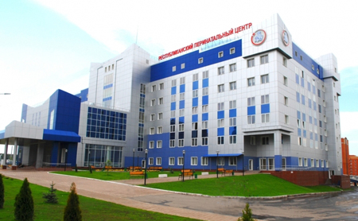
Цель программы: увеличение продолжительности жизни, повышение рождаемости, снижение смертности населения на основе внедрения новых медицинских технологий, повышения качества и доступности медицинской помощи, пациентоориентированной медицины, способствующей улучшению состояния здоровья населения, создание условий для приостановления роста злоупотребления наркотиками и их незаконного оборота, поэтапного сокращения распространения наркомании и связанных с ней преступности и правонарушений до уровня минимальной опасности для общества
Основные целевые показатели программы:

Наименование | Единица измерения | 2021 год  (факт) | 2022 год | 2023 год | 2024 год | 2025 год
Ожидаемая продолжительность жизни при рождении | лет | 70,24 | 71,11 | 73,16 | 73,69 | 74,53

02 Государственная программа
Республики Мордовия "Развитие образования в Республике Мордовия" на 2014-2025 годы
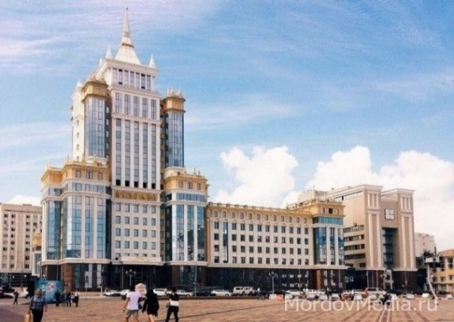
Цель программы: обеспечение высокого качества образования Республики Мордовия в соответствии с меняющимися запросами населения и перспективными задачами развития российского общества и экономики

Основные целевые показатели программы:

Наименование | Единица измерения | 2021 год (факт) | 2022 год | 2023 год | 2024 год | 2025 год
Удельный вес численности населения в возрасте 5 - 18 лет, охваченного общим и профессиональным образованием, в общей численности населения в возрасте 5 - 18 лет | % | 99,5 | 99,5 | 99,5 | 99,5 | 99,5
Численность воспитанников в возрасте до трех лет, посещающих государственные и муниципальные организации, осуществляющие образовательную деятельность по образовательным программам дошкольного образования, и присмотр и уход | чел. | 6463 | 6567 | 5349 | 5558 | 5603
Доступность дошкольного образования (отношение численности детей в возрасте от полутора до 3 лет, получающих дошкольное образование в текущем году, к сумме численности детей в возрасте от полутора до 3 лет, получающих дошкольное образование в текущем году, и численности детей в возрасте от полутора до 3 лет, находящихся в очереди на получение в текущем году дошкольного образования) | % | 100 | 100 | 100 | 100 | 100
Доступность дошкольного образования (отношение численности детей в возрасте от 3 до 7 лет, получающих дошкольное образование в текущем году, к сумме численности детей в возрасте от 3 до 7 лет, получающих дошкольное образование в текущем году, и численности детей в возрасте от 3 до 7 лет, находящихся в очереди на получение в текущем году дошкольного образования) | % | 100 | 100 | 100 | 100 | 100
Охват детей в возрасте до трех лет, получающих дошкольное образование в государственных, муниципальных и частных организациях, осуществляющих образовательную деятельность по образовательным программам дошкольного образования, и присмотр и уход, в общей численности детей в возрасте до трех лет | % | 28,3 | 28,4 | 28,5 | 28,6 | 28,6
Численность воспитанников в возрасте до трех лет, посещающих частные организации, осуществляющие образовательную деятельность по образовательным программам дошкольного образования, и присмотр и уход | человек | 80 | 90 | 90 | 100 | 100
Удельный вес выпускников организаций профессионального образования последнего года выпуска, трудоустроившихся по полученной специальности | % | 62,4 | 62,5 | 62,6 | 62,7 | 62,8
Удовлетворенность населения качеством дошкольного, общего, дополнительного, и среднего профессионального образования | % | 82 | 83 | 84 | 85 | 86
Удельный вес численности обучающихся в государственных и муниципальных общеобразовательных организациях, которым предоставлена возможность обучаться в соответствии с основными современными требованиями (с учетом федеральных государственных образовательных стандартов), в общей численности обучающихся государственных и муниципальных общеобразовательных организаций | % | 100 | 100 | 100 | 100 | 100
Доля детей, оставшихся без попечения родителей, в том числе переданных неродственникам (в приемные семьи, на усыновление (удочерение), под опеку (попечительство), в семейные детские дома и патронатные семьи), находящихся в государственных (муниципальных) организациях всех типов | % | 87,2 | 87,4 | 87,6 | 87,7 | 87,8
Доля численности высококвалифицированных работников в общей численности квалифицированных работников в регионе | % | 33 | - | - | - | -
Доля образовательных организаций республики, реализующих программы духовно-нравственной направленности, от их общего количества | % | 100 | 100 | 100 | 100 | 100
Доля молодежи, участвующей в деятельности детских и молодежных общественных объединений, в общем количестве молодежи | % | 42,1 | 42,2 | 42,3 | 42,4 | 42,5
Число новых мест в общеобразовательных организациях Республики Мордовия, в том числе введенных путем капитального строительства объектов инфраструктуры общего образования | ед. | 3450/1340 | 1745/275 | 1884/0 | 2360/0 | 1754/0
Удельный вес численности обучающихся, занимающихся в одну смену, в общей численности, обучающихся в общеобразовательных организациях | % | 98,9 | 99,2 | 99,5 | 99,7 | 100
Доля образовательных организаций, в которых созданы условия для получения детьми-инвалидами качественного образования, в общем количестве образовательных организаций | % | 22,5 | 23 | 23,5 | 24 | 25
Доля обучающихся 1 - 4 классов общеобразовательных организаций, обеспеченных бесплатным горячим качественным питанием | % | 100 | 100 | 100 | 100 | 100
Доля обучающихся 5 - 11 классов общеобразовательных организаций Республики Мордовия, обеспеченных горячим качественным питанием | % | 95,6 | 96 | 96,5 | 97 | 98
Доля общеобразовательных организаций, в которых обеспечено оснащение соответствующим оборудованием, необходимым для организации бесплатного горячего питания в соответствии с требованиями действующих санитарных правил | % | 100 | 100 | 100 | 100 | 100
Доля общеобразовательных организаций, охваченных родительским и общественным контролем за организацией горячего питания обучающихся | % | 80 | 85 | 90 | 95 | 100
Доля общеобразовательных организаций, в которых внедрена система контроля качества пищевых продуктов, включая периодические лабораторные исследования | % | 95 | 100 | 100 | 100 | 100

03 Государственная программа
Республики Мордовия "Социальная поддержка граждан"
Цель программы: Формирование организационных, социально-экономических условий для роста благосостояния граждан - получателей мер социальной поддержки; повышение социальной защищенности и доступности качественных услуг в сфере социальной защиты населения, обеспечивающих социальные гарантии государства гражданам в Республике Мордовия

Основные целевые показатели программы:
№ п\п | Наименование целевого показателя | Единица измерения | Значение целевого показателя
 |  |  | 2021 год (факт) | 2022 год | 2023 год | 2024 год | 2025 год
1 | Уровень бедности | % | 16,5* | 15,5 | 14,6 | 13,7 | 12,9
2 | Доля граждан, получивших социальные услуги в учреждениях социального обслуживания населения, в общем числе граждан, обратившихся за получением социальных услуг в учреждения социального обслуживания населения | % | 100,0 | 100,0 | 100,0 | 100,0 | 100,0

* Показатель утвержден Единым Планом по достижению национальных целей развития Российской Федерации на период до 2024 года и на плановый период до 2030 года.
Фактическое значение показателя «Уровень бедности» будет опубликовано на сайте Росстата в апреле 2023 года.

04 Государственная программа
Республики Мордовия "Развитие жилищного строительства и сферы жилищно-коммунального хозяйства"

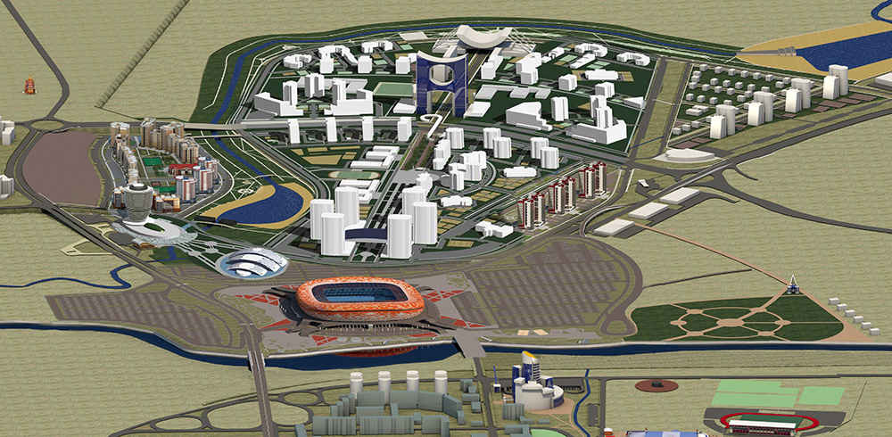
Цель программы:
повышение уровня надежности предоставления коммунальных услуг организациями жилищно-
коммунального хозяйства

Основные целевые показатели программы:

№ п\п | Наименование целевого показателя | Единица измерения | Значение целевого показателя
 |  |  | 2021 год (факт) | 2022 год | 2023 год | 2024 год | 2025 год
1 | Объем потерь коммунальных  ресурсов в централизованных  системах тепло-, водоснабжения,  водоотведения к уровню 2016 года,  в том числе:
 | тепловая энергия на отопление | % | 93 | 88 | 85 | 84 | 83
 | горячее водоснабжение | % | 93 | 88 | 85 | 84 | 83
 | холодное водоснабжение | % | 93 | 88 | 85 | 84 | 83
2 | Доля населения Республики Мордовия, обеспеченного качественной питьевой водой из систем централизованного водоснабжения | % | 88,3 | 89,0 | 90,2 | 92,5 | 92,8
3 | Доля населения Республики Мордовия, обеспеченного качественной питьевой водой из систем централизованного водоснабжения | % | 92,6 | 93,4 | 94,9 | 97,5 | 97,5
4 | Количество аварий и инцидентов  при выработке, транспортировке и  распределении коммунального  ресурса, % к уровню 2016 года, в  том числе:
 | системы централизованного  теплоснабжения (включая горячее  водоснабжение) | процентов | 92 | 88 | 82 | 81 | 80
 | системы централизованного  водоснабжения | процентов | 92 | 88 | 82 | 81 | 80
 | системы водоотведения | процентов | 92 | 88 | 82 | 81 | 80
5 | Объем привлеченных заемных  средств на развитие и  модернизацию системы  коммунальной инфраструктуры, | млн. рублей | 0 | 16,6 | 16,8 | 17,5 | 18,9
6 | Износ коммунальной  инфраструктуры | % | 49,2 | 49,1 | 49,0 | 48,9 | 48,8
7 | Объем отводимых в реку Волгу  загрязненных сточных вод, | тыс. м3 в год | 26 517,8 | 20 042,8 | 18 362,4 | 0,0 | 0,0
8 | Мощность очистных сооружений,  обеспечивающая сокращение  отведения загрязненных сточных  вод | тыс. м3 в год | 28 905,5 | 32 992,8 | 34 673,2 | 73 943,2 | 73 943,2

05 Государственная программа
Республики Мордовия "Развитие культуры и туризма"

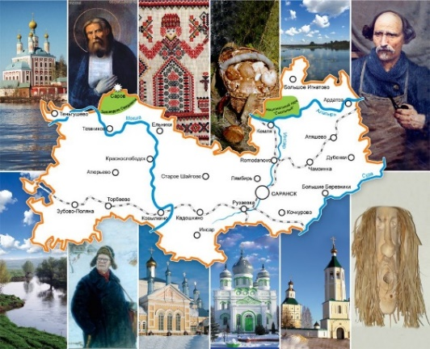
Цель программы: реализация стратегической роли культуры как духовно-нравственного основания для формирования гармонично развитой личности, создание условий для духовно-нравственного и патриотического воспитания граждан, развитие туризма для приобщения граждан Российской Федерации
к культурному и природному наследию Республики Мордовия
Основные целевые показатели программы:

Наименование | Единица измерения | 2021 год (факт) | 2022 год | 2023 год | 2024 год | 2025 год
Количество посещений организаций культуры по отношению к уровню 2017 года | % | 107 | 107 | 110 | 115 | 120
Доля объектов культурного наследия, находящихся в удовлетворительном состоянии, в общем количестве объектов культурного наследия федерального, регионального и местного (муниципального) значения | % | 80 | 66 | 66 | 66 | 66
Средняя сумма премии Главы Республики Мордовия в области театрального, музыкального, изобразительного искусства и музейного дела, премии преподавателям и концертмейстерам образовательных организаций культуры и искусства Республики Мордовия | тыс.руб. | 23,4 | 23,4 | 23,4 | 23,4 | 23,4
Доля специалистов государственных и муниципальных учреждений культуры, прошедших профессиональную переподготовку или повышение квалификации, от общего числа работников культуры | % | 17,3 | 16,3 | 16,8 | 17 | 18
Соотношение средней заработной платы работников учреждений культуры, повышение оплаты труда которых предусмотрено Указом Президента Российской Федерации от 7 мая 2012 г. N 597 "О мероприятиях по реализации государственной социальной политики", и средней заработной платы в Республике Мордовия | % | 100 | 100 | 100 | 100 | 100

06 Государственная программа
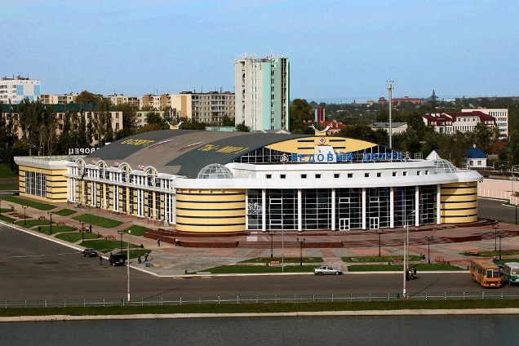
Республики Мордовия "Развитие физической культуры и спорта"

Цель программы: создание условий, обеспечивающих возможность гражданам систематически заниматься физической культурой и спортом
Основные целевые показатели программы:

№ п\п | Наименование целевого показателя | Единица измерения | Значение целевого показателя
 |  |  | 2021год (факт) | 2022 год | 2023 год | 2024 год | 2025 год
1. | Доля граждан, систематически  занимающихся физической  культурой и спортом | % | 50,8 | 51,6 | 53,9 | 55,9 | 58,3
2. | Уровень обеспеченности населения спортивными сооружениями, исходя из единовременной пропускной способности объектов спорта | % | 84,4 | 85,0 | 85,3 | 85,3 | 85,3
3. | Количество спортсменов Республики Мордовия - участников Олимпийских, Паралимпийских и Сурдлимпийских игр | чел. |  | 1 |  | 1
4. | Доля спортсменов Республики Мордовия, ставших победителями и призерами Олимпийских, Паралимпийских и Сурдлимпийских игр, в общем количестве спортсменов Республики Мордовия, участвующих в Олимпийских, Паралимпийских и Сурдлимпийских играх | % |  | 0 |  | 0
5. | Доля проведенных всероссийских и международных соревнований, включенных в календарный план физкультурных и спортивных мероприятий Республики Мордовия, в общем количестве мероприятий, включенных в календарный план физкультурных и спортивных мероприятий Республики Мордовия | % | 3,5 | 3,5 | 3,5 | 3,5 | 3,5
6. | Единовременная пропускная способность объектов спорта | чел | 72852 | 71537 | 71627 | 71627 | 71627
7. | Количество спортивных региональных центров, введенных в эксплуатацию в рамках Государственной программы | ед. |  |  | 1
8. | Доля граждан, систематически занимающихся футболом, от общей численности населения | % |  | 4,7 | 4,8 | 4,8 | 4,8
9. | Доля граждан, систематически занимающихся хоккеем, от общей численности населения | % |  | 0,8 | 0,9 | 0,9 | 0,9
10. | Доля граждан старшего возраста (женщины: 55 - 79 лет; мужчины: 60 - 79 лет), систематически занимающихся физической культурой и спортом в общей численности граждан старшего возраста | % |  | 21 | 23 | 25 | 25,5
11. | Численность населения, занимающегося плаванием в организациях, осуществляющих подготовку спортивного резерва | чел. |  | 430 | 4470 | 500 | 500

07 Государственная программа
развития рынка труда и улучшения условий труда в Республике Мордовия

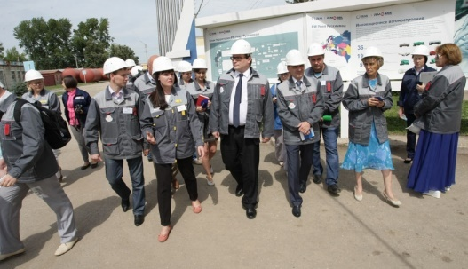
Цель программы: Cоздание условий для эффективной занятости населения, обеспечение стабильности на рынке труда; обеспечение защиты конституционных прав работников на здоровые и безопасные условия труда

Основные целевые показатели программы:

№ п\п | Наименование целевого показателя | Единица измерения | Значение целевого показателя
 |  |  | 2021 год (факт) | 2022 год | 2023 год | 2024 год | 2025 год
1 | Уровень общей безработицы | процент | 4,2 | 4,2 | 4,2 | 4,2 | 4,2
2 | Уровень регистрируемой безработицы (на конец периода) | процент | 0,9 | 1,0 | 1,0 | 1,0 | 1,0
3 | Коэффициент напряженности на регистрируемом рынке труда (на конец периода) | - | 0,5 | 1,1 | 1,1 | 1,1 | 1,1
4 | Коэффициент частоты производственного травматизма | человек на 1000 работающих | 0,7 | 1,0 | 1,0 | 1,0 | 1,0

08 Государственная программа
Республики Мордовия "Повышение безопасности жизнедеятельности населения и территорий Республики Мордовия"

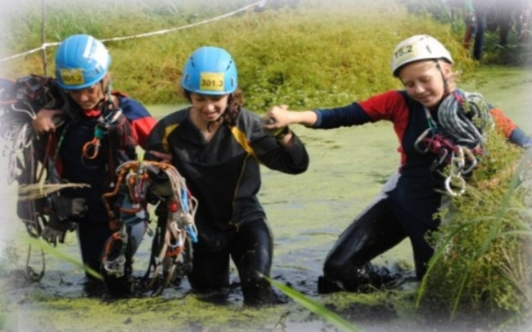
Цель программы: осуществление комплекса мер на территории Республики Мордовия по реализации государственной политики в области защиты населения и территорий от чрезвычайных ситуаций природного и техногенного характера, гражданской обороны, пожарной безопасности, обеспечения безопасности населения на водных объектах; минимизация ущерба, наносимого населению, экономике и природной среде от чрезвычайных ситуаций природного и техногенного характера, пожаров и происшествий на водных объектах, а также от ведения и вследствие ведения военных действий

Основные целевые показатели программы:

Наименование | Единица измерения | 2021 год (факт) | 2022 год | 2023 год | 2024 год | 2025 год
Количество деструктивных событий (количество чрезвычайных ситуаций, пожаров, происшествий на водных объектах), не более | ед. |  | 3126 | 3116 | 3115 | -
Количество населения, погибшего при чрезвычайных ситуациях, пожарах, происшествиях на водных объектах, не более | чел. |  | 102 | 102 | 99 | -
Количество населения, спасенного при чрезвычайных ситуациях, пожарах, происшествиях на водных объектах, не менее | чел. |  | 126 | 127 | 128 | -
Экономический ущерб от деструктивных событий, не более | млн. руб. |  | 315 | 315 | 310 | -
Количество зарегистрированных пожаров, не более | ед. |  | 3090 | 3080 | 3080 | -
Количество населения, погибшего на пожарах, не более | чел. |  | 68 | 68 | 67 | -
Количество населения, спасенного на пожарах, не менее | чел. |  | 124 | 125 | 125 | -
Количество происшествий на водных объектах, не более | чел. |  | 36 | 36 | 35 | -
Количество погибших на водных объектах, не более | чел. |  | 34 | 34 | 32 | -
Количество спасенных в происшествиях на водных объектах, не менее | чел. |  | 2 | 2 | 3 | -
подпрограмма «Развитие гражданской обороны в Республике Мордовия» Госпрограммы
Освежение средств индивидуальной защиты органов дыхания и кожи для установленных групп населения | % | 40 | 50 | 50 | 50 | -
Доля складов гражданской обороны, соответствующих установленным требованиям хранения и выдачи имущества в результате проведения капитального ремонта и внедрение механизации погрузочно-разгрузочных работ | % | 40 | 50 | 60 | 60 | -
подпрограмма «Безопасность на водных объектах в Республике Мордовия» Госпрограммы
Количество происшествий на водных объектах, не более | ед. | 21 | 36 | 36 | 35 | -
Количество погибших на водных объектах, не более | чел. | 19 | 34 | 34 | 32 | -
Количество спасенных в происшествиях на водных объектах, не менее | чел. | 2 | 2 | 2 | 3 | -
Количество спасательных постов в местах массового отдыха и купания на водных объектах | ед. | 5 | 6 | 6 | 7 | -
подпрограмма «Пожарная безопасность в Республике Мордовия» Госпрограммы
Количество зарегистрированных пожаров, не более | ед. | 2832 | 3090 | 3080 | 3080 | -
Количество населения, погибшего на пожарах, не более | чел. | 60 | 68 | 68 | 67 | -
Количество населения, спасенного на пожарах, не менее | чел. | 124 | 124 | 125 | 125 | -
Экономический ущерб от пожаров, не более | млн. руб. | 189,4 | 315 | 315 | 310 | -
Доля населенных пунктов, в которых не обеспечивается требуемый уровень пожарной безопасности, в общем количестве населенных пунктов, не более | % | 5,8 | 5,6 | 5,5 | 5 | -
Укомплектованность подразделений республиканской противопожарной службы пожарной техникой, средствами защиты и пожарно-техническим вооружением, не менее | % | 87 | 94,1 | 96,2 | 98,3 | -
подпрограмма «Снижение рисков и смягчение последствий чрезвычайных ситуаций природного и техногенного характера в Республике Мордовия» Госпрограммы
Снижение количества пострадавшего в чрезвычайных ситуациях населения (по отношению к показателям 2020 года) | % | 40 | 20 | 20 | 30 | -
Доля руководящего состава и должностных лиц, прошедших обучение по вопросам гражданской обороны и защиты от чрезвычайных ситуаций природного и техногенного характера, не менее | % | 93 | 93 | 93,5 | 94 | -
Оснащенность республиканской аварийно-спасательной службы техникой и средствами ведения аварийно-спасательных работ, не менее | % | 93 | 92,5 | 92,5 | 93 | -

09 Государственная программа
Республики Мордовия развития сельского хозяйства и регулирования рынков сельскохозяйственной продукции, сырья и продовольствия

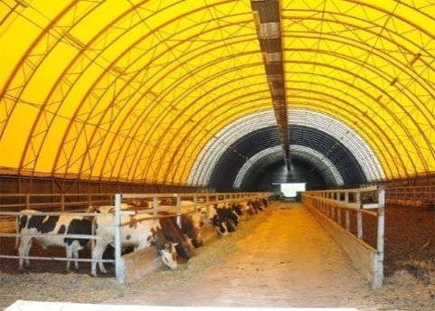
Цель программы: повышение конкурентоспособности сельскохозяйственной продукции, производимой сельхоз товаропроизводителями республики, на внутреннем и внешнем рынках;
- обеспечение продовольственной безопасности Республики Мордовия с учетом экономической и территориальной доступности продукции
агропромышленного комплекса;
- увеличение показателя произведенной добавленной стоимости, создаваемой в сельском хозяйстве;
- обеспечение роста экспорта продукции агропромышленного комплекса;
- увеличение физического объема инвестиций в основной капитал сельского хозяйства;
- обеспечение эпизоотического благополучия;
- создание правовых, организационных, социально-экономических и информационных условий, способствующих поддержке кадрового потенциала
агропромышленного комплекса Республики Мордовия
Основные целевые показатели программы:

№ п\п | Наименование целевого показателя | Единица измерения | Значение целевого показателя
 |  |  | 2021 год (факт) | 2022 год | 2023 год | 2024 год | 2025 год
1 | Индекс производства продукции сельского хозяйства в хозяйствах всех категорий | % к предыдущему году | 99,0 | 112,07 январь -октябрь | 102,39 | 102,87 | 102,87
2 | Индекс производства продукции растениеводства в хозяйствах всех категорий | % к предыдущему году | 84,8 | 128,4 январь-октябрь | 101,75 | 102,2 | 102,2
 | (в сопоставимых ценах)
3 | Индекс производства продукции животноводства в хозяйствах всех категорий | % к предыдущему году | 109,3 | 104,9 январь-октябрь | 102,75 | 103,24 | 103,2
 | (в сопоставимых ценах)
4 | Индекс производства пищевых продуктов, (в сопоставимых ценах) к предыдущему году | % к предыдущему году | 107,6 | 100,3 январь-октябрь | 102,2 | 102,2 | 102,3
5 | Индекс производства напитков (в сопоставимых ценах) | % к предыдущему году | 98,8 | 111,2 январь-октябрь | 101,3 | 101,5 | 102,4
6 | Индекс физического объема инвестиций в основной капитал сельского хозяйства | % к предыдущему году | 93,7 | 105,7 январь-октябрь | 103,1 | 103,1 | 103,1
7 | Рентабельность сельскохозяйственных организаций | % | 27,4 | 24,9 | 16,5 | 16,5 | 16,5
 | (с учетом субсидий)
8 | Объем располагаемых ресурсов домашних хозяйств (в среднем на 1 члена домашнего хозяйства в месяц) в сельской местности | рублей | 18991,2 | 16925,3 (2кв) | 13970 | 14110 | 14250
 | Среднемесячная номинальная заработная плата | рублей | 38733,2 | 43973,1 январь-сентябрь | 38001 | 39939 | 41976
9 | в сельском хозяйстве (по сельскохозяйственным организациям, не относящимся к субъектам малого предпринимательства)
10 | Индекс производительности труда к предыдущему году | % | 96,2 | 118,2 январь-сентябрь | 104 | 105 | 105
11 | Количество высокопроизводительных рабочих мест | единиц | 14797 | 15493 январь-сентябрь | 5584 | 5684 | 5784

10 Государственная программа "Экономическое развитие Республики Мордовия"

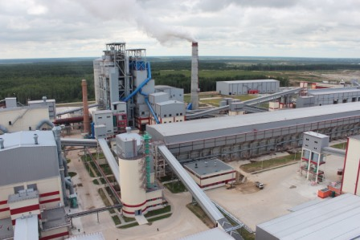
Цель программы: создание условий для обеспечения роста благосостояния населения за счет развития экономики Республики Мордовия, опережающими темпами

Основные целевые показатели программы:

Наименование показателя (индикатора) | Единица измерения | Значения индикаторов
 |  | 2021 год | 2022 год | 2023 год | 2024 год | 2025 год
 |  | факт | план | план | план | план
Государственная программа «Экономическое развитие Республики Мордовия»
ВРП (в % к предыдущему году в сопоставимых ценах) | % | 103,1 (оценка) | 103,1 | 102,5 | 102,9 | 103
Индекс промышленного производства (в % к предыдущему году в сопоставимых ценах) | % | 108 | 105,2 | 104,8 | 105 | 105,2
Инвестиции в основной капитал за счет всех источников финансирования (в % к предыдущему году в сопоставимых ценах) | % | 106,8 | 104,8 | 100,3 | 108,9 | 105,3
Экспорт продукции (млн. долларов США) | млн. долларов США | 375,7 | 346,7 | 329,5 | 328,5 | 327,9
Индекс производительности труда | % | 100,5 | 102,3 | 102,7 | 103 | 103
Индекс производства продукции сельского хозяйства в хозяйствах всех категорий (в % к предыдущему году в сопоставимых ценах) | % | 99 | 103 | 103,4 | 103,2 | 103,2
Номинальная начисленная среднемесячная заработная плата одного работника | руб. | 34498,5 | 36278,1 | 44192 | 48611,2 | 52305,6
Подпрограмма «Совершенствование государственной экономической политики в Республике Мордовия»
Количество специалистов,  завершивших обучение (в  процентах к общему количеству  специалистов, приступивших к  обучению) | % | 90,0 | 90,0 | 90,0 | 90,0 | 90,0
Уровень удовлетворенности граждан качеством предоставления государственных и муниципальных услуг | % | 97,86 | 90,0 | 90,0 | 90,0 | 90,0
Экспорт продукции (млн. долларов США) | млн. долларов США | 149,6 | 269,9 | 279,9 | 289,4 | 311,2
Обеспечение во всех отраслях экономики РМ, за исключением сфер деятельности субъектов естественных монополий и организаций оборонно-промышленного комплекса, присутствия не менее трех хозяйствующих субъектов, не менее чем один из которых относится к частному бизнесу | ед. | исполнено | не менее 3-х в каждой отрасли | не менее 3-х в каждой отрасли | не менее 3-х в каждой отрасли | не менее 3-х в каждой отрасли
Доля достигнутых ключевых показателей развития конкуренции в Республике Мордовия в общем количестве установленных | % | 97,2 | 100 | 100 | 100 | 100
Доля устраненных (в установленные сроки) нарушений, указанных в предписаниях по делу о нарушении антимонопольного законодательства, предупреждениях о прекращении действий (бездействия), которые содержат признаки нарушения антимонопольного законодательства, со стороны органов исполнительной власти и органов местного самоуправления Республики Мордовия в общем количестве предписаний и предупреждений, выданных ФАС России | % | 100 | 100 | 100 | 100 | 100
Подпрограмма «Развитие малого и среднего предпринимательства»
Количество самозанятых граждан, зафиксировавших свой статус и применяющих специальный налоговый режим «Налог на профессиональный доход» (НПД), накопленным итогом | человек | 8724 | 5146 | 6078 | 6542 | 6774
Количество самозанятых граждан, получивших услуги, в том числе прошедших программы обучения | человек | 91 | 93 | 149 | 193 | 193
Количество уникальных социальных предприятий, включенных в реестр, в том числе получивших комплексные услуги и (или) финансовую поддержку в виде гранта | единиц | 10 | 7 | 7 | 6 | 6
Количество уникальных граждан, желающих вести бизнес, начинающих и действующих предпринимателей, получивших услуги | единиц | 1159 | 761 | 1032 | 1293 | 1293
Количество субъектов малого и среднего предпринимательства, получивших комплексные услуги | единиц | 315 | 208 | 250 | 301 | 355
Количество действующих микрозаймов, выданных МФО | единиц | 536 | 525 | 553 | 585 | 585
Объем финансовой поддержки, оказанной субъектам МСП, при гарантийной поддержке РГО | млн. рублей | 342,527 | 228,9519 | 238,1613 | 247,585 | 249,585
Количество МСП, получившие преференции | единиц |  | 15 | 15 | 12 | 12
Количество услуг, оказанных субъектам МСП, физическим лицам, заинтересованным в начале осуществления предпринимательской деятельности и физическим лицам, применяющим НПД | единиц | 1032 | 1058 | 1474 | 750 | 750
Количество услуг, оказанных субъектам МСП, физическим лицам, заинтересованным в начале осуществления предпринимательской деятельности и физическим лицам, применяющим НПД | единиц |  | 65 | 65 | 65 | 65
Площадь переданного имущества | м2 |  | 1281,5 | 1281,5 | 1281,5 | 1281,5
Новые налоговые отчисления в консолидированный бюджет Республики Мордовия | млн. рублей |  |  | 0,46 | 1,23 | 3,45
Новые налоговые отчисления в консолидированный бюджет Республики Мордовия | млн. рублей |  |  | 0,08 | 0,22 | 0,61
Создание новых постоянных рабочих мест | единиц |  |  | 10 | 15 | 40
Привлечение дополнительных внебюджетных инвестиций | млн. рублей |  | 103,44 | 94,9 | 24,92 | 47,84
Подпрограмма «Инвестиционное развитие Республики Мордовия»
Новые налоговые отчисления в консолидированный бюджет Республики Мордовия | млн. рублей |  |  |  | 5 | 86,95
Новые налоговые отчисления в федеральный бюджет Российской Федерации | млн. рублей |  |  |  | 3,75 | 82,4
Создание новых постоянных рабочих мест | ед. |  |  |  |  | 50
Привлечение дополнительных внебюджетных инвестиций | млн. рублей |  | 458,98 | 400,38 | 473,1 | 434,44
Новые налоговые отчисления в консолидированный бюджет Республики Мордовия | млн. рублей |  |  | 1,55 | 3,62 | 93,06
Новые налоговые отчисления в федеральный бюджет Российской Федерации | млн. рублей |  |  | 0,27 | 5,77 | 113,23
Создание новых постоянных рабочих мест | ед. |  |  | 30 | 35 | 94
Привлечение дополнительных внебюджетных инвестиций | млн. рублей |  | 426,74 |  | 296,65 | 174,18
Подпрограмма «Развитие потребительского рынка Республики Мордовия»
Темп роста оборота розничной торговли к соответствующему периоду прошлого года | % | 106,8 | 102,8 | 102,9 | 102,9 | 103,1
Оказание консультационной помощи субъектам МСП (телефонные переговоры, обращение через систему «инцидент менеджмент», деловая переписка и др.) | ед. | 575 | 265 | 266 | 268 | 270
Обеспечение населения Республики Мордовия площадью торговых объектов | кв.м. на 1000 жителей | 754 | 685 | 688 | 690 | 692
Сводный индекс потребительских цен (в среднем за год) | % | 106,1 | 104,1 | 104 | 104 | 104
Увеличение ежегодно проводимых ярмарок | ед. | 6380 | 6300 | 6310 | 6350 | 6360
Количество исследованных проб пищевых продуктов | проб. |  | 6000 | 6000 | 6000 | 6000
Создание новых рабочих мест в сфере оптовой и розничной торговли, ремонта автотранспортных средств, мотоциклов, бытовых изделий и предметов личного пользования | ед. мест | 143 | 180 | 250 | 300 | 310
Переработка ячменя | тыс. тонн |  | 82 | 84 | 86 | 88
Количество разработанных методических рекомендаций (памяток, буклетов, брошюр) | ед. |  | 20 | 20 | 20 | 20
Количество открытых «горячих линий» | ед. |  | 5 | 5 | 5 | 5
Количество консультаций потребителей и подготовленных для потребителей претензий субъектам потребительского рынка | ед. |  | 3500 | 3500 | 3500 | 3500
Количество обучающих мероприятий по вопросам потребительского законодательства | ед. |  | 20 | 20 | 20 | 20
Количество публикаций, информацией и других материалов, опубликованных в средствах массовой информации или размещенных в информационно-телекоммуникационной сети «Интернет», направленных на правовое просвещение в области защиты прав потребителей | ед. |  | 250 | 250 | 250 | 250
Оказание консультативно- методической помощи по вопросам рассмотрения обращений граждан по вопросам, регулируемым законодательства о защите прав потребителей в рамках заключенных соглашений с администрациями муниципальных районов республики (по мере необходимости) | ед. |  | 246 | 246 | 246 | 246
Количество мероприятий, проведенных органами исполнительной власти, ОМС,правоохранительными органами и общественными объединениями потребителей и направленных на профилактику и пресечение правонарушений на потребительском рынке | ед. |  | 5 | 5 | 5 | 5
Количество совместных проверок с правоохранительными органами и органами прокуратуры | ед. |  | 15 | 15 | 15 | 15
"Количество публикаций в средствах массовой информации или размещенных в информационно-телекоммуникационной сети «Интернет» о выявленных правонарушениях в ходе контрольных мероприятий по соблюдению обязательных требований при продаже товаров (выполнении работ, оказании услуг) | ед. |  | 45 | 45 | 45 | 45
Количество совместных проверок с правоохранительными органами | ед. |  | 4 | 4 | 4 | 4
Оказание консультативно- методической помощи по вопросам рассмотрения обращений граждан и подготовка исковых заявлений по вопросам, регулируемым законодательством о защите прав потребителей (по мере необходимости) | ед. |  | 39 | 39 | 39 | 39
Создание новых рабочих мест в сфере оптовой и розничной торговли, ремонта автотранспортных средств, мотоциклов, бытовых изделий и предметов личного пользования | ед. мест | 143 | 180 | 250 | 300 | 310
Темп роста среднемесячной начисленной заработной платы работников в сфере торговой деятельности | % | 112,7 | 108 | 107,9 | 108 | 108

11 Государственная программа
Республики Мордовия "Научно-технологическое и инновационное развитие Республики Мордовия"

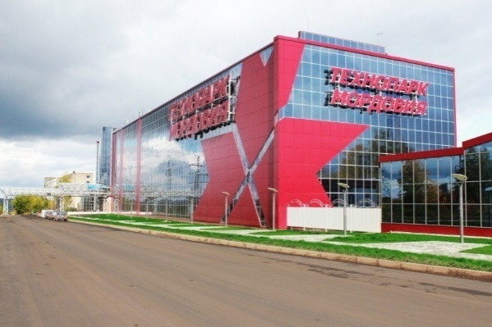
Цель программы:
повышение эффективности региональной научно-инновационной системы, обеспечивающей рост общественного производства и благосостояния населения, повышение конкурентоспособности наукоемкой продукции, на основе эффективного использования инновационной инфраструктуры, научно-технологического и интеллектуального потенциала республики

Основные целевые показатели программы:

Наименование | Единица измерения | 2021 год (факт) | 2022 год | 2023  год | 2024  год | 2025 год
Внутренние затраты на исследования и разработки за счет всех источников (в текущих ценах) | млн. руб. | 1 131,9 | 987,1 | 1 000,7 | 1 014,3 | 1 027,9
Удельный вес работников, выполнявших научные исследования и разработки, в среднегодовой численности занятых в экономике | % | 0,23 | 0,24 | 0,24 | 0,25 | 0,25
Коэффициент изобретательской  активности Республики Мордовия  (количество поданных заявок на  изобретения за год делится на  численность населения того же года  и умножается на 10000 человек. При  расчете данного коэффициента  также учитываются заявки и на  полезные модели | ед. | 2,04 | 2,14 | 2,27 | 2,4 | 2,4
Количество полученных патентов за год | ед. | 125 | 139 | 150 | 166 | 179
Доля исследования в возрасте до 39 лет в общей численности исследований | % | 21,3 | 38,9 | 38,9 | 39,0 | 39,1
Удельный вес инновационных товаров, работ и услуг в общем объеме отгруженных товаров, выполненных работ, услуг. | % | 24,5 | 24,1 | 24,2 | 24,3 | 24,5
Бюджетная эффективность проекта  создания технопарка в Республике  Мордовия | % | 60 | 60 | 60 | 60 | 60
Доля загрузки компаниями всех арендопригодных площадей технопарка и бизнес-инкубатора  "Молодежный" | % | 93 | 93 | 93 | 93 | 93

12 Государственная программа Республики Мордовия "Энергосбережение и повышение энергетической эффективности в Республике Мордовия"
Цель программы:
повышение эффективности потребления энергетических ресурсов,
предусматривающих достижение наиболее высоких целевых показателей энергосбережения в
энергетической отрасли

Основные целевые показатели программы:

Наименование | Единица измерения | 2021 год (факт) | 2022 год | 2023  год | 2024  год | 2025 год
Количество бесхозяйных сетей и объектов | ед. | 0 | 350 | 0 | 0 | 0

13 Государственная программа
Республики Мордовия "Развитие автомобильных дорог"

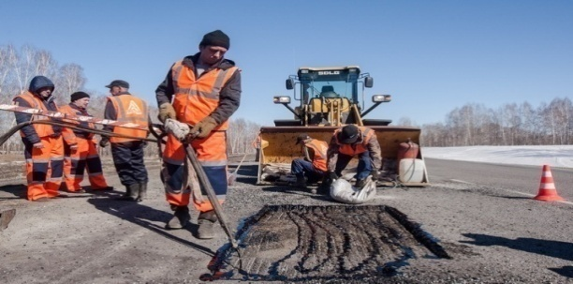
Цель программы:
совершенствование и развитие сети автомобильных дорог, повышение их транспортно-эксплуатационных характеристик, обеспечение
экономического роста и спроса на автотранспортные перевозки, увеличение эффективности использования природно-ресурсного потенциала и повышение
уровня жизни населения, снижение аварийности на дорогах Республики Мордовия и числа лиц, погибших в результате дорожно-транспортных происшествий
Основные целевые индикаторы программы:

Наименование | Единица измерения | 2021 год (факт) | 2022 год | 2023 год | 2024 год | 2025* год
Протяженность сети автомобильных дорог общего пользования регионального (межмуниципального) и местного значения на территории Республики Мордовия, в том числе в рамках реализации национального проекта "Безопасные и качественные автомобильные дороги" | км | 12 806,5 | 12 806,5 | 12 806,5 | 12 806,5
Объем ввода в эксплуатацию после строительства и реконструкции автомобильных дорог общего пользования регионального (межмуниципального) и местного значения на территории Республики Мордовия | км | 17,718 | 0 | 4,1 | 0 | 0
Протяженность участков автомобильных дорог регионального или межмуниципального и местного значения, прошедших капитальный ремонт, в том числе в рамках реализации национального проекта "Безопасные и качественные автомобильные дороги"* | км | 122,5 | 7,8 | 17,3 | 0 | 0
Протяженность участков автомобильных дорог регионального или межмуниципального и местного значения, прошедших ремонт, в том числе в рамках реализации национального проекта "Безопасные и качественные автомобильные дороги" | км | 180,0 | 209,6 | 204,8 | 0 | 0
Доля автомобильных дорог регионального и межмуниципального значения,  соответствующих нормативным требованиям | % | 37,0 | 41,12 | 45,84 | 50,04 | 0
Доля дорожной сети Саранской городской агломерации, находящаяся в  нормативном состоянии | % | 73,6 | 73,0 | 79,0 | 85,0
Доля отечественного оборудования (товаров, работ, услуг) в общем объеме закупок | % | 100,0 | 64,0 | 66,0 | 70,0
Доля объектов, на которых предусматривается использование новых и наилучших технологий, включенных в Реестр | % | 0 | 20 | 30 | 40 | 0
Доля контрактов жизненного цикла, предусматривающих выполнение работ по строительству, реконструкции, капитальному ремонту автомобильных дорог регионального межмуниципального) значения | % | 13 | 15 | 20 | 25
Размещение автоматических пунктов весогабаритного контроля  транспортных средств на автомобильных дорогах регионального или межмуниципального, местного значения (накопленным итогом) | шт | 2 | 6 | 6 | 6
Увеличение количества стационарных камер фотовидеофиксации нарушений  правил дорожного движения на автомобильных дорогах федерального,  регионального или межмуниципального, местного значения до 211% от  базового количества 2017 года | % | 0 | 166,67 | 188,33 | 211,67 | 0
Внедрение интеллектуальных транспортных систем, предусматривающих  автоматизацию процессов управления дорожным движением в городских  агломерациях | шт | 0 | 0 | 0 | 1 | 0
Число лиц, погибших в ДТП | Чел. | 107 | 83 | 77 | 73
Социальный риск (число лиц, погибших в ДТП, на 100 тыс. населения) | Чел. | 11,4 | 10,8 | 10 | 9,4
Транспортный риск (число лиц, погибших в ДТП, на 10 тыс. транспортных средств) | Чел. | 2,9 | 2,7 | 2,5 | 2,4
* Примечание: Программа охватывает 3-х летний этап планирования
14 Государственная программа
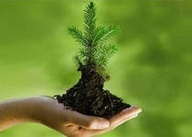
Республики Мордовия "Охрана окружающей среды и повышение экологической безопасности "

Цель программы: повышение уровня экологической безопасности и сохранение природных систем Республики Мордовия;
предотвращение негативного воздействия техногенных факторов на население, окружающую среду и обеспечение экологической безопасности республики

Основные целевые показатели программы:

№ п\п | Наименование целевого показателя | Единица измерения | Значение целевого показателя
 |  |  | 2021 год (факт) | 2022 год | 2023 год | 2024 год | 2025 год
1 | Количество проводимых мероприятий (конкурсов, слетов,  научно-практических конференций), направленных на  совершенствование экологического образования населения  Республики Мордовия | Ед. | 0 | 1 | 1 | 1 | 0
2 | Количество изданий литературы экологической  направленности | шт | 0 | 0 | 1 | 1 | 0
3 | Количество проведенных мероприятий, направленных на  освещение в средствах массовой информации рекламы  социально-экономической направленности | Ед. | 0 | 0 | 0 | 0 | 0
4 | Количество заключенных контрактов на оказание услуг по  проведению лабораторных исследований, измерений и  испытаний | Кол-во | 0 | 0 | 1 | 1 | 0
5 | Количество заключенных контрактов на оказание услуг по  представлению специализированной информации в области  гидрометеорологии, мониторинга окружающей среды,  геологии и недропользования | Кол-во | 0 | 1 | 1 | 1 | 0
6 | Количество проведенных государственных экологических  экспертиз | Кол-во | 0 | 1 | 1 | 1 | 0
7 | Количество внесенных сведений о границах особо  охраняемых природных территорий регионального значения  в Единый государственный реестр недвижимости | Кол-во | 1 | 1 | 2 | 55 | 0
8 | Количество обустроенных бесхозяйных сибиреязвенных  скотомогильников | шт | 4 | 2 | 2 | 94 | 0
9 | Количество ООПТ оборудованных информационными и  предупредительными знаками | Кол-во | 0 | 0 | 10 | 77 | 0
10 | Доля направленных на захоронение твердых коммунальных отходов, в том числе прошедших обработку (сортировку), в общей массе образованных твердых коммунальных отходов | % | 0 | 100 | 99,9 | 95,0 | 95,0
11 | Доля направленных на захоронение твердых коммунальных отходов, в том числе прошедших обработку (сортировку), в общей массе образованных твердых коммунальных отходов | % | 99,8 | 100 | 99,9 | 95 | 95
12 | Корректировка территориальной схемы обращения с отходами Республики Мордовия в том числе электронной модели территориальной схемы | Ед. | 0 | 1,0 | 1,0 | 1,0 | 1,0
13 | Доля твердых коммунальных отходов, обработанных  (прошедших сортировку) на мусоросортировочной станции №  1 к общей массе образованных твердых коммунальных  отходов | % | 0 | 0 | 0 | 11,0 | 11,0
14 | Доля импорта оборудования для обработки и утилизации  твердых коммунальных отходов | % | 0,0 | 38,0 | 37,0 | 36,0 | 0,0
15 | Доля твердых коммунальных отходов, обработанных  (прошедших сортировку) на мусоросортировочной станции №  2 к общей массе образованных твердых коммунальных  отходов | %. | 0 | 0 | 0 | 11,0 | 11,0
16 | Доля импорта оборудования для обработки и утилизации  твердых коммунальных отходов | %. | 0 | 38,0 | 37,0 | 36,0 | 0
17 | Закуплены контейнеры для раздельного накопления твердых коммунальных отходов, устанавливаемые на контейнерные площадки, включенные в реестр мест (площадок) накопления твердых коммунальных отходов | шт. | 394 | 526 | 0 | 0 | 0
18 | Доля твердых коммунальных отходов, обработанных (прошедших сортировку) на мусоросортировочном комплексе по обращению с твердыми коммунальными отходами г.о. Саранск к общей массе образованных твердых коммунальных водохозотходов (до 2023 г.) | % | 0 | 7,8 | 7,8 | 0 | 0
19 | Доля импорта оборудования для обработки и утилизации твердых отходов | % | 0 | 38,0 | 37,0 | 0 | 0
20 | Доля твердых коммунальных отходов, направленных на  обработку, в общем объеме образованных твердых  коммунальных отходов | % | 0 | 0 | 0 | 81,9 | 0
21 | Доля импорта оборудования для обработки и утилизации твердых отходов | % | 0 | 38,0 | 37,0 | 36,0 | 0
22 | Доля твердых коммунальных отходов, направленных на  утилизацию, в общем объеме образованных твердых  коммунальных отходов | % | 0 | 0 | 0,1 | 5,0 | 0
23 | Количество ликвидированных несанкционированных свалок и  объектов накопленного экологического вреда | Шт. | 0 | 0 | 1 | 1 | 0
24 | Число специалистов в сфере природопользования,  прошедших повышение квалификации, количество | Чел. | 26 | 11 | 12 | 13 | 0
25 | Число зарыбленных водоемов | Кол-во | 1 | 1 | 1 | 1 | 0
26 | Количество проведенных научных изысканий по видам,  занесенным в Красную Книгу Республики Мордовия и  Красную Книгу Российской Федерации | Кол-во | 1,0 | 1,0 | 1,0 | 1,0 | 0,0
27 | Количество проведенных биотехнических мероприятий для  охотничьих ресурсов | Кол-во | 0 | 1 | 1 | 1 | 0
28 | Разработка схемы размещения, использования и охраны  охотничьих угодий на территории Республики Мордовия с  созданием и внедрением интерактивной карты охотничьих  угодий Республики Мордовия | Ед. |  | 0 | 0 | 1 | 0

"Обращение с твердыми коммунальными отходами в Республике Мордовия" государственной
программы Республики Мордовия "Охрана окружающей среды и повышение экологической безопасности"
№ п\п | Наименование целевого показателя | Единица измерения | Значение целевого показателя
 |  |  | 2021 год (факт) | 2022 год | 2023 год | 2024 год | 2025 год
1 | Доля направленных на захоронение  твердых коммунальных отходов, в  том числе прошедших обработку  (сортировку), в общей массе  образованных твердых  коммунальных отходов | % | 99,8 | 100 | 99,9 | 95 | 95
2 | Корректировка Территориальной  схемы обращения с отходами  Республики Мордовия в том числе  электронной модели  территориальной схемы | % | 0 | 1 | 1 | 1 | 1
3 | Доля твердых коммунальных  отходов, обработанных (прошедших  сортировку) на  мусоросортировочной станции № 1  к общей массе образованных  твердых коммунальных отходов | % | 0 | 0 | 0 | 11 | 11
4 | Доля импорта оборудования для  обработки и утилизации твердых  коммунальных отходов | % | 0 | 38 | 37 | 36 | 0
5 | Доля твердых коммунальных  отходов, обработанных (прошедших  сортировку) на  мусоросортировочной станции № 2  к общей массе образованных  твердых коммунальных отходов | % | 0 | 0 | 0 | 11 | 11
6 | Закуплены контейнеры для  раздельного накопления твердых  коммунальных отходов,  устанавливаемые на контейнерные  площадки, включенные в реестр  мест (площадок) накопления  твердых коммунальных отходов | шт. | 394 | 526 | 0 | 0 | 0
7 | Доля твердых коммунальных  отходов, обработанных (прошедших  сортировку) на  мусоросортировочном комплексе по  обращению с твердыми  коммунальными  отходами г.о. Саранск к общей  массе образованных твердых  коммунальных отходов (до 2023 г.) | % | 0 | 7,8 | 7,8 | 0 | 0
8 | Доля твердых коммунальных  отходов, направленных на  обработку, в общем объеме  образованных твердых  коммунальных отходов | % | 0 | 0 | 0 | 81,9 | 0
9 | Доля твердых коммунальных  отходов, направленных на  утилизацию, в общем объеме  образованных твердых  коммунальных отходов | % | 0 | 0 | 0,1 | 5 | 0

15 Государственная программа
Республики Мордовия "Развитие водохозяйственного комплекса Республики Мордовия"
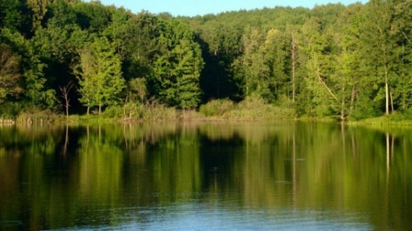
Цель программы: обеспечение защищенности населения и объектов экономики от негативного воздействия вод;
сохранение и восстановление водных объектов до состояния, обеспечивающего экологически благоприятные условия жизни населения
Основные целевые показатели программы:

№ п\п | Наименование целевого показателя | Единица измерения | Значение целевого показателя
 |  |  | 2021 год (факт) | 2022 год | 2023 год | 2024 год | 2025 год
1 | Доля населения, проживающего на подверженных негативному воздействию вод территориях, защищенного в результате проведения мероприятий по повышению защищенности от негативного воздействия вод, в общем количестве населения, проживающего на таких территориях | % | - | - | - | - | 39,0
2 | Протяженность новых и реконструированных сооружений инженерной защиты и берегоукрепления | км | - | - | - | - | 6,2
3 | Размер предотвращенного ущерба | тыс. рублей | - | - | - | - | 263 365,0
4 | Количество гидротехнических сооружений с неудовлетворительным и опасным уровнем безопасности, приведенных в безопасное техническое состояние | единиц | 33,0 | 33,0 | 34,0 | 37,0 | 37,0
5 | Количество населения, улучшившего экологические условия проживания вблизи водных объектов | млн. чел. | 0 | 0 | 0 | 0 | 0
6 | Протяженность расчищенных участков русел рек | км | 9,0 | 17,0 | 23,0 | 23,0 | 23,0
7 | Доля населения, проживающего на защищенной в результате проведения противопаводковых мероприятий территории, в общей численности населения, проживающего на территории Республики Мордовия, подверженных негативному воздействию вод | % | 18,4 | 18,5 | 18,8 | 18,8 | 18,8
8 | Протяженность работ по расчистке русел рек | км | 3,0 | 7,3 | 8,7 | 8,7 | 8,7

16 Государственная программа
"Развитие лесного хозяйства и лесоперерабатывающего комплекса Республики Мордовия"

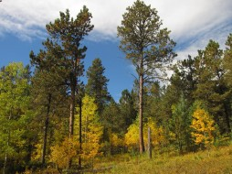
Цель программы: повышение эффективности использования, охраны, защиты и воспроизводства лесов, обеспечение стабильного удовлетворения общественных потребностей в ресурсах и полезных свойствах леса при гарантированном сохранении ресурсно-экологического
Основные целевые показатели программы:

№ п\п | Наименование целевого показателя | Единица измерения | Значение целевого показателя
 |  |  | 2021 год (факт) | 2022 год | 2023 год | 2024 год | 2025 год
1 | Лесистость территории Республики Мордовия | % | 26,9 | 27 | 27 | 27 | 27
2 | Доля площади земель лесного фонда, переданных в пользование, в общей площади земель лесного фонда | % | 42,9 | 51,3 | 51,4 | 51,5 | 51,6
3 | Отношение площади лесовосстановления и лесоразведения к площади вырубленных и погибших лесных насаждений | % | 82,5 | 69,2 | 75,2 | 100 | 100
4 | Объем платежей в бюджетную систему Российской Федерации от использования лесов, расположенных на землях лесного фонда, в расчете на 1 гектар земель лесного фонда | руб/га | 249,6 | 169,2 | 168,5 | 175,2 | 182,2
5 | Динамика предотвращения возникновения нарушений лесного законодательства, причиняющих вред лесам, относительно уровня нарушений предыдущего года | % | 92,9 | 5,4 | 5,4 | 5,4 | 5,4
6 | Отношение фактического объема заготовки древесины к установленному допустимому объему изъятия древесины | % | 33,8 | 38,9 | 39,5 | 40,3 | 40,5
7 | Доля площади лесов, на которых проведена таксация лесов и в отношении которых осуществлено проектирование мероприятий по охране, защите и воспроизводству в течение последних 10 лет, в площади лесов с интенсивным использованием лесов и ведением лесного хозяйства | % | 47,7 | 90,5 | 85,7 | 86 | 100
8 | Доля лесных пожаров, ликвидированных в течение первых  суток с момента обнаружения, в общем количестве лесных  пожаров | % | 81,8 | 85,7 | 85,7 | 85,7
9 | Доля площади погибших и поврежденных лесных насаждений  с учетом проведенных мероприятий по защите леса в общей  площади земель лесного фонда, занятых лесными  насаждениями | % | 0,21 | 1,87 | 1,87 | 1,87 | 1,87
10 | Доля выписок, предоставленных гражданам и юридическим лицам, обратившимся в орган государственной власти субъекта Российской Федерации в области лесных отношений за получением государственной услуги по предоставлению выписки из государственного лесного реестра, в общем количестве принятых заявок на предоставление данной услуг | % | 93,9 | 100 | 100 | 100 | 100
11 | Средняя численность должностных лиц, осуществляющих федеральный государственный лесной контроль (надзор) на землях лесного фонда, на 50 тыс. гектарах земель лесного фонда | чел. | 13,73 | 13,74 | 13,74 | 13,74 | 13,7
12 | доля семян с улучшенными наследственными свойствами в общем объеме заготовленных семян | % | 0,5 | 21,5 | 23,8 | 24 | 0

17 Государственная программа
повышения эффективности управления государственными финансами в Республике Мордовия

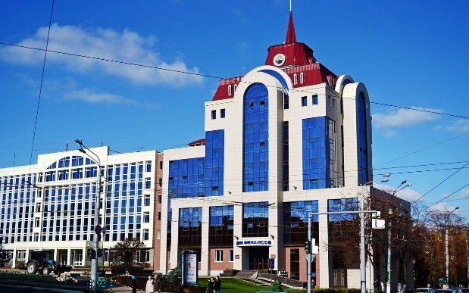
Цель программы: обеспечение долгосрочной сбалансированности и финансовой устойчивости бюджетной системы Республики Мордовия, повышение эффективности и качества управления государственными финансами и имуществом

Основные целевые показатели программы:

Наименование | Единица измерения | 2021 год (факт) | 2022 год (на 1 декабря) | 2023 год | 2024 год | 2025 год
Доля расходов республиканского бюджета Республики Мордовия, формируемых в рамках государственных программ, в общем объеме расходов республиканского бюджета Республики Мордовия в отчетном финансовом году | процентов | 95,8 | 95,0 | 97,4 | 96,0 | 93,5
Объем просроченной кредиторской задолженности по выплате заработной платы и пособий по социальной помощи населению за счет средств консолидированного бюджета РМ | тыс. рублей | 0 | 0 | 0 | 0 | 0
Собираемость налогов и сборов*плановый показатель | процентов | 102,2 | 95,0* | 95,0 | 95,0 | 95,0
Соответствие показателя "Доля расходов на обслуживание государственного долга Республики Мордовия в общем объеме расходов республиканского бюджета Республики Мордовия" требованиям Бюджетного кодекса Российской Федерации | да = 1  нет = 0 | 1 | 1 | 1 | 1 | 1
Просроченная задолженность по государственным долговым обязательствам РМ | тыс. рублей | =0 | =0 | =0 | =0 | =0
Средняя оценка качества управления финансами муниципальных районов (городского округа)*плановый показатель | баллов | 65,61 | не менее 62,00* | не менее 63,00 | не менее 64,00 | не менее 65,00
* фактические данные за 2022 год будут определены позднее

18 Государственная программа
Республики Мордовия "Цифровая трансформация Республики Мордовия"

Цель программы: обеспечение ускоренного внедрения цифровых технологий и платформенных решений преимущественно на основе отечественных разработок в отраслях
экономики, социальной сфере, а также государственном управлении Республики Мордовия для повышения качества жизни граждан, обеспечения конкурентоспособности Республики
Мордовия, развития экономической, социально-политической, культурной и духовной сфер жизни общества, совершенствования системы принятия государственных управленческих
Основные целевые показатели программы:

№ п\п | Наименование целевого показателя | Единица измерения | Значение целевого показателя
 |  |  | 2021 год (факт) | 2022 год | 2023 год | 2024 год | 2025 год
1 | Доля расходов на цифровую трансформацию в республиканском бюджете Республики Мордовия | % | 1,0 | 1,4 | 1,6 | 1,7 | 1,8
2 | Уровень "цифровой зрелости" ключевых отраслей экономики и социальной сферы, в том числе здравоохранения и образования, а также государственного управления | % | 49,6 | 18,0 | 25,0 | 32,0 | 32,0
3 | Доля массовых социально значимых услуг, доступных в электронном виде | % | 95,5 | 100,0 | 100,0 | 100,0 | 100,0
4 | Доля домохозяйств, которым обеспечена возможность широкополосного доступа к информационно-коммуникационной сети «Интернет» | % | 71,0 | 75,5 | 78,0 | 80,0 | 83,0
5 | Темп прироста оборота организаций сектора информационно-коммуникационных технологий | % | 4,5 | 4,7 | 5,6 | 7,3 | 7,4

19 Государственная программа
Республики Мордовия "Юстиция и профилактика правонарушений"

Цель программы:
создание условий для:
-повышения качества правосудия, осуществляемого мировыми судьями Республики Мордовия, уровня судебной защиты прав и законных интересов граждан и организаций;
-повышения эффективности системы профилактики правонарушений, алкоголизма, наркомании, токсикомании, совершения суицидов и их попыток среди несовершеннолетних в Республике Мордовия;
-снижения уровня преступности, охраны конституционных прав и свобод граждан, обеспечения экономической безопасности;
-обеспечения управления реализацией Государственной программы, повышения эффективности государственного управления при реализации Государственной программы
Основные целевые показатели программы:

№ п\п | Наименование целевого показателя | Единица измерения | Значение целевого показателя
 |  |  | 2021 год (факт) | 2022 год | 2023 год | 2024 год | 2025 год
1. | Размер общей площади служебных помещений, приходящихся в среднем на одного мирового судью | кв. м, с нарастающим итогом | 181 | 106 | 108 | 110 | 112
2. | Количество зданий судебных участков, в которых внедрены технические средства охраны | ед. на один судебный участок | 42 | 44 | 44 | 44 | 44
3. | Уровень преступности в расчете на 100 тыс. населения | усл. ед. | 1095,4 | 991 | 984 | 977 | 975
4. | Удельный вес семей с детьми до 18 лет, находящихся в социально опасном положении (употребляющих спиртные напитки, наркотические средства и др.) - отношение количества семей с детьми до 18 лет, находящихся в социально опасном положении, к количеству семей с детьми на территории Республики Мордовия | % | 0,9 | 1,2 | 1,19 | 1,19 | 1,18
5. | Количество несовершеннолетних, относящихся к категории "безнадзорные"/"беспризорные" | чел. | 444 | 980 | 960 | 940 | 920

20 Государственная программа
Республики Мордовия "Противодействие злоупотреблению наркотиками и их незаконному обороту"

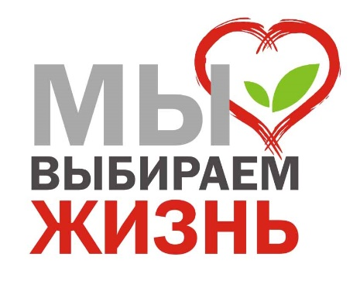
Цель программы: создание условий для приостановления роста злоупотребления наркотиками и их незаконного оборота, поэтапного сокращения распространения наркомании и связанных с ней преступности и правонарушений до уровня минимальнойопасности для общества
Основные целевые показатели программы:

№ п\п | Наименование целевого показателя | Единица измерения | Значение целевого показателя
 |  |  | 2021 год (факт) | 2022 год | 2023 год | 2024 год | 2025 год
1 | Число больных наркоманией, находящихся в ремиссии от 1 до 2 лет, на 100 больных среднегодового контингента | % | 19,8 | 10,1 | 10,2 | 10,5 | 10,7
2 | Число больных наркоманией, находящихся в ремиссии свыше 2 лет, на 100 больных среднегодового контингента | % | 12,8 | 10,7 | 10,8 | 11,1 | 11,3
3 | Доля больных наркоманией, повторно госпитализированных в течении года | % | 4,2 | 25,9 | 25,8 | 25,7 | 25,6
4 | Удельный вес преступлений, совершенных  несовершеннолетними или при их  соучастии в сфере незаконного оборота  наркотических средств, от общего  количества расследованных преступлений в  сфере НОН | % |  | 4,1 | 3,6 | 2,7 | 1,9
5 | Охват обучающихся образовательных  организаций мероприятиями социально-  психологического тестирования | % |  | 96,6 | 96,6 | 96,6 | 96,6

21 Государственная программа
Республики Мордовия "Доступная среда"
на 2014-2025 годы
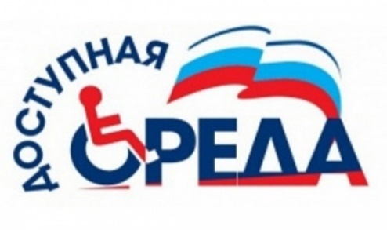
Цель программы: повышение уровня доступности приоритетных объектов и услуг в приоритетных сферах жизнедеятельности инвалидов и других маломобильных групп населения (людей, испытывающих затруднения при самостоятельном передвижении, получении услуг, необходимой информации) в Республике Мордовия; повышение уровня обеспеченности инвалидов, в том числе детей-инвалидов, реабилитационными и абилитационными услугами, ранней помощью, а также уровня профессионального развития и занятости, включая содействие занятости, инвалидов, в том числе детей-инвалидов

Основные целевые показатели программы:

№ п\п | Наименование целевого показателя | Единица измерения | Значение целевого показателя
 |  |  | 2021 год (факт) | 2022 год | 2023 год | 2024 год | 2025 год
1 | Доля доступных для инвалидов и других маломобильных групп населения приоритетных объектов социальной, транспортной, инженерной инфраструктуры в общем количестве приоритетных объектов в Республике Мордовия | % | 87,5 | 85 | 85,5 | 86 | 86,5
2 | Доля инвалидов, в отношении которых осуществлялись мероприятия по реабилитации и (или) абилитации, в общей численности инвалидов субъекта Российской Федерации, имеющих такие рекомендации в индивидуальной программе реабилитации или абилитации (взрослые) | % | 71,9 | 75 | 80 | 85 | 90
3 | Доля инвалидов, в отношении которых осуществлялись мероприятия по реабилитации и (или) абилитации, в общей численности инвалидов субъекта Российской Федерации, имеющих такие рекомендации в индивидуальной программе реабилитации или абилитации (дети) | % | 73,8 | 79 | 84 | 89 | 94

22 Государственная программа
Республики Мордовия "Комплексное развитие сельских территорий"

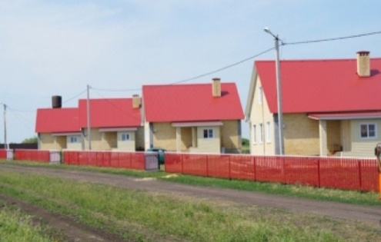
Цель программы:
цель 1 – сохранение доли сельского населения в общей численности населения Республики Мордовия на уровне не менее 33,5% в 2030 г.;
цель 2 – достижение соотношения среднемесячных располагаемых ресурсов сельского и городского домохозяйств до 100% в 2030 г.;
цель 3 – повышение доли общей площади благоустроенных жилых помещений в сельских населенных пунктах до 57% в 2030 г.
Основные целевые показатели программы:

№ п\п | Наименование целевого показателя | Единица измерения | Значение целевого показателя
 |  |  | 2021 год (факт) | 2022 год | 2023 год | 2024 год | 2025 год
1 | Ввод жилых помещений (жилых домов) для граждан, проживающих на сельских территориях | кв. метров общей площади | 1625,2 | 631 | 360 | 360 | 360
2. | Ввод жилых помещений (жилых домов), предоставляемых на условиях найма гражданам, проживающим на сельских территориях | кв. метров общей площади | 54 | 727,6 | 1800 | 1800 | 1800
3. | Количество предоставленных жилищных (ипотечных) кредитов (займов) гражданам, для строительства (приобретения) жилых помещений (жилых домов) на сельских территориях | единиц | 429 | 40 | 100 | 100 | 100
4. | Количество проектов по обустройству инженерной инфраструктурой и благоустройству площадок, расположенных на сельских территориях, под компактную жилищную застройку | единиц | 2 | 2 | 1 | 2 | 2
5. | Количество общественно-значимых проектов по благоустройству территорий | единиц | 43 | 43 | 60 | 60 | 60
6. | Ввод в действие распределительных газовых сетей | километров | 2,6 | 0 | 0 | 0 | 0
7. | Ввод в действие локальных водопроводов | километров | 15,9 | 0 | 0 | 0 | 0
8. | Количество населенных пунктов, расположенных на сельских территориях, в которых реализованы проекты комплексной застройки | единиц | 1 | 0 | 0 | 0 | 0
9. | Ввод в эксплуатацию автомобильных дорог общего пользования с твердым покрытием, ведущих от сети автомобильных дорог общего пользования к ближайшим общественно значимым объектам сельских населенных пунктов, а также к объектам производства и переработки | километров | 10,2 | 16,6 | 7,5 | 8 | 8
10. | Количество инициативных проектов комплексного развития сельских территорий | единиц | 6 | 1 | 2 | 2 | 2
11. | Численность обучающихся по ученическим договорам и договорам о целевом обучении в образовательных организациях Министерства сельского хозяйства Российской Федерации и иных образовательных организациях в целях обеспечения специалистами заявителей | человек |  | 2 | 0 | 0 | 0
12. | Численность обучающихся в образовательных организациях  Министерства сельского хозяйства Российской Федерации и иных образовательных организациях, привлеченных для прохождения практики | человек |  | 0 | 0 | 0 | 0

23 Государственная программа
Республики Мордовия "Противодействие коррупции в Республике Мордовия"
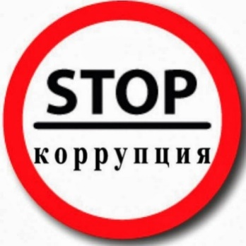
Цель программы: снижение уровня коррупции в Республике Мордовия

Основные целевые показатели программы:

№ п\п | Наименование целевого показателя | Единица измерения | Значение целевого показателя
 |  |  | 2021 год (факт) | 2022 год | 2023 год | 2024 год | 2025 год
1 | Количество материалов антикоррупционной тематики, размещенных в печатных средствах массовой информации (полос формата А3), в сети Интернет (единиц), на телевидении и радио (минут) | процентов, по сравнению с базовым уровнем 2020 года | 101 | 102 | 103 | 104 | 105
2 | Сроки ожидания оказания специализированной (за исключением высокотехнологичной) медицинской помощи со дня выдачи лечащим врачом направления на госпитализацию | календарных дней, по сравнению с базовым уровнем 2020 года | 14 | 14 | 14 | 14 | 14
3 | Доля проведенных проверок по контролю за соблюдением законодательства Российской Федерации и иных нормативных актов о контрактной системе в сфере закупок товаров, работ, услуг для обеспечения нужд Республики Мордовия от общего числа запланированных на год | процентов, ежегодно | 152 | 100 | 100 | 100 | 100
4 | Динамический индекс противодействия «деловой» коррупции (по специальным методикам социологических исследований среди различных групп населения) | процентов по сравнению с базовым уровнем 2020 года, ежегодно | 66,3 | 66 | 65 | 64 | 63
5 | Институциональный индикатор «бытовой» коррупции (по специальным методикам социологических исследований среди различных групп населения) | единиц по сравнению с базовым уровнем 2020 года, ежегодно | 0,15 | 0,14 | 0,13 | 0,12 | 0,11

24 Государственная программа "Гармонизация межнациональных и межконфессиональных отношений в Республике Мордовия"

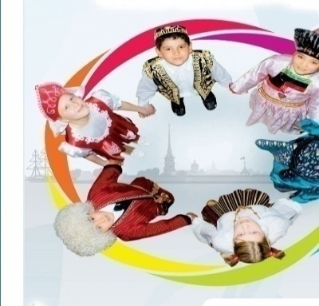
Цель программы: укрепление национального согласия, обеспечение политической и социальной стабильности, развитие демократических институтов;
гармонизация национальных и межнациональных (межэтнических) отношений; обеспечение равенства прав и свобод человека и гражданина независимо от расы, национальности, языка, происхождения, имущественного и должностного положения, места жительства, отношения к религии, убеждений, принадлежности к общественным объединениям, а также от других обстоятельств; успешная социальная и культурная адаптация иностранных граждан в Российской Федерации и их интеграция в российское общество;сохранение и поддержка этнокультурного и языкового многообразия Российской Федерации, традиционных российских духовно-нравственных ценностей как основы российского общества; укрепление общероссийской гражданской идентичности и единства многонационального народа
Российской Федерации (российской нации)

Основные целевые показатели программы:

Наименование | Единица измерения | 2021 год (факт) | 2022 год | 2023 год | 2024 год | 2025 год
Доля граждан, положительно оценивающих состояние межнациональных отношений, в общем количестве жителей Республики Мордовия | % | 80,7 | 80,8 | 80,9 | 81 | 81
Доля граждан, подтверждающих отсутствие в свой адрес дискриминации по признакам национальности, языка, религии, в общем количестве опрошенных граждан | % | 87,2 | 87,3 | 87,4 | 87,5 | 87,5
Количество участников мероприятий, направленных на укрепление общероссийского гражданского единства | % | 68,7 | 68,8 | 68,9 | 70 | 70
Численность участников мероприятий, направленных на этнокультурное развитие народов России | % | 42,7 | 42,8 | 42,9 | 50 | 50

25 Государственная программа
"Оказание содействия добровольному переселению в Республику Мордовия соотечественников, проживающих за рубежом"

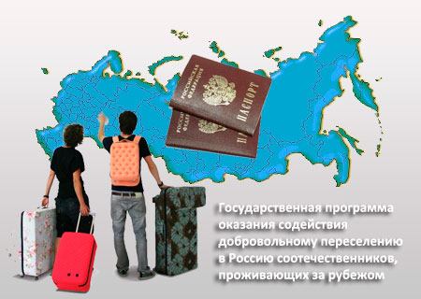
Цель программы: обеспечение реализации Государственной программы по оказанию содействия добровольному переселению в Российскую Федерацию соотечественников, проживающих за рубежом, утвержденной Указом Президента Российской Федерации от 22 июня 2006 г. N 637 "О мерах по оказанию содействия добровольному переселению в Российскую Федерацию соотечественников, проживающих за рубежом", на территории Республики Мордовия; обеспечение социально-экономического развития Республики Мордовия; улучшение демографической ситуации Республики Мордовия
Основные целевые показатели программы:
№ п\п | Наименование целевого показателя | Единица измерения | Значение целевого показателя
 |  |  | 2021 год (факт) | 2022 год | 2023 год | 2024 год | 2025 год
1 | Численность участников Государственной программы, прибывших в Республику Мордовия и поставленных на учет в МВД по Республике Мордовия на территории вселения | человек | 290 | 170 | 170 | 170
2 | Доля рассмотренных уполномоченным органом Республики Мордовия заявлений об участии в государственной программе Республики Мордовия от общего числа поступивших заявлений | % | 100 | 100 | 100 | 100
3 | Количество информационных материалов о государственной программе Республики Мордовия, размещенных в средствах массовой информации | единиц | 29 | 15 | 15 | 15
4 | Доля участников Государственной программы, получивших финансовую поддержку, предусмотренную постановлением Правительства Республики Мордовия от 20 июля 2015 г. № 432, в общем количестве участников Государственной программы, обратившихся за данным видом помощи | % | 100 | 100 | 100 | 100
5 | Доля прибывших в Республику Мордовия участников Государственной программы, находящихся в трудоспособном возрасте | % | 100 | 97 | 97 | 97
6 | Доля трудоустроенных участников Государственной программы и членов их семей из числа прибывших в Республику Мордовия и поставленных на учет в МВД по Республике Мордовия, включая самостоятельное трудоустройство | % | 86,5 | 68 | 68 | 68
7 | Доля участников Государственной программы и членов их семей, имеющих среднее профессиональное или высшее образование, в общем количестве прибывших в Республику Мордовия участников Государственной программы и членов их семей | % | 80 | 60 | 60 | 60
8 | Численность участников Государственной программы и членов их семей | человек | 362 | 340 | 340 | 340
9 | Доля соотечественников в возрасте от 14 до 29 лет, прибывших и вставших на учет в МВД по Республике Мордовия, в общей численности соотечественников, прибывших и вставших на учет в МВД по Республике Мордовия | % | 35,6 | 20 | 20 | 20
10 | Количество согласованных уполномоченным органом Республики Мордовия заявлений об участии в государственной программе Республики Мордовия от соотечественников, получающих среднее профессиональное и высшее образование в образовательных организациях, расположенных на территории Республики Мордовия | единиц | 8 | 10 | 10 | 10

27 Республики Мордовия "Повышение конкурентоспособности промышленности Республики Мордовия"

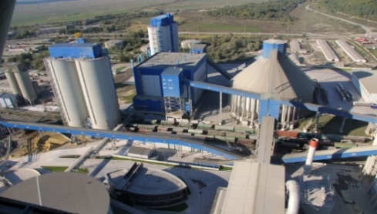
Цель программы: повышение конкурентоспособности, увеличение объемов производства и реализации продукции, в том числе на зарубежных рынках
Основные целевые показатели программы:

№ п/п | Наименование целевого показателя | Единица измерения | Значение целевого показателя
 |  |  | 2021 год (факт) | 2022 год | 2023 год | 2024 год | 2025 год
1 | Объем отгруженных товаров собственного производства, выполненных работ и услуг собственными силами по видам экономической деятельности раздела "Обрабатывающие производства" ОКВЭД 2. С 2022 года за исключением видов деятельности, не относящихся к сфере ведения Минпромторга России | млн. рублей | 291557,5 | 174504,8 | 181136,0 | 187656,9 | 194787,8
2 | Объем инвестиций в основной капитал по видам экономической деятельности раздела "Обрабатывающие производства" ОКВЭД 2, за исключением видов деятельности, не относящихся к сфере ведения Минпромторга России | млн. рублей | 6815,9 | 6836,4 | 6891,1 | 7159,8 | 7424,7
3 | Объем инвестиций в проекты по модернизации и развитию организаций промышленности | млн. рублей | 3189,1 | 2000,0 | 2200,0 | 2500,0 | 2700,0
4 | Количество созданных рабочих мест (нарастающим итогом) | млн. рублей | 402 | 492 | 684 | 844 | 994
5 | Количество предприятий-участников, вовлеченных в региональный проект "Адресная поддержка повышения производительности труда на предприятиях" (нарастающим итогом) | процент | 48 | 49 | 52 | 55 | 55
6 | Доля предприятий, достигших ежегодный 5% прирост производительности труда на предприятиях-участниках, внедряющих мероприятия национального проекта под федеральным и региональным управлением в течение трех лет участия в проекте | процент | 0,0 | 50,0 | 50,0 | 0,0 | 0,0
7 | Количество работников промышленных предприятий, прошедших обучение и (или) стажировку (нарастающим итогом) | единиц | 739 | 754 | 769 | 784 | 784
8 | Количество созданных потоков-образцов | единиц | 7 | 1 | 3 | 3 | 0
9 | Доля предприятий республики, удовлетворенных работой Регионального центра компетенций в сфере производительности труда | процент | 84,0 | 70,0 | 80,0 | 80,0 | 0,0
10 | Объем экспорта Республики Мордовия | млн. $ | 375,7 | 285,6 | 303,1 | 320,6 | 338,2
10.1 | Объем дополнительной экспортной промышленной продукции в раках заключенных контрактов при содействии Центра поддержки экспорта Республики Мордовия | млн. $ | 13,6 | 7,4 | 7,1 | 7,8 | 8,0
11 | Количество субъектов МСП, заключивших экспортные контракты при содействии Центра поддержки экспорта Республики Мордовия | единиц | 27 | 17 | 14 | 15 | 15
12 | Количество мер поддержки, оказанных Фондом развития промышленности организациям Республики Мордовия (нарастающим итогом) | единиц | 0 | 5 | 20 | 40 | 60
13 | Количество субъектов деятельности в сфере промышленности, получивших в 2022 году финансовую поддержку | единиц | 0 | 2 | 0 | 0 | 0
14 | Количество субъектов малого и среднего предпринимательства, которые станут резидентами индустриальных (промышленных) парков, агропромышленных парков, технопарков и промышленных технопарков (нарастающим итогом) | единиц | 0 | 0 | 4 | 6 | 8
15 | Объем инвестиций в основной капитал субъектов малого и среднего предпринимательства, получивших доступ к производственным площадям и помещениям в рамках индустриальных (промышленных) парков, агропромышленных парков, технопарков и промышленных технопарков | тыс. рублей | 0,0 | 0,0 | 60000,0 | 60000,0 | 70000,0
16 | Увеличение полной учетной стоимости основных фондов за отчетный год (поступление) за счет создания новой стоимости (ввода в действие новых основных фондов, модернизации, реконструкции) по видам экономической деятельности раздела "Обрабатывающие производства" ОКВЭД 2 (накопленным итогом), за исключением видов деятельности, не относящихся к сфере ведения Минпромторга России (строка 07 графы 4 формы федерального статистического наблюдения N 11 "Сведения о наличии и движении основных фондов (средств) и других нефинансовых активов") | млн. рублей | 0,0 | 0,0 | 90,0 | 190,0 | 363,0
17 | Количество организаций (кроме субъектов малого и среднего предпринимательства), получивших услуги некоммерческой организации | единиц | 0 | 4 | 0 | 0 | 0
18 | Количество договоров, и (или) предварительных договоров, и (или) соглашений о намерениях, заключенных между управляющей компанией действующего или создаваемого индустриального (промышленного) парка и резидентом и (или) потенциальным резидентом действующего или создаваемого индустриального (промышленного) парка | единиц | 0 | 2 | 3 | 5 | 7
19 | Объемы производства резидентов и потенциальных резидентов действующего или создаваемого индустриального (промышленного) парка | млн. рублей | 0,0 | 0,0 | 0,0 | 50,0 | 500,0
20 | Объемы инвестиций резидентов или потенциальных резидентов в создание, или развитие производств действующего или создаваемого индустриального (промышленного) парка | млн. рублей | 0,0 | 0,0 | 50,0 | 1500,0 | 2300,0

28 Государственная программа "Формирование современной городской среды на территории Республики Мордовия"
на 2018-2024 годы
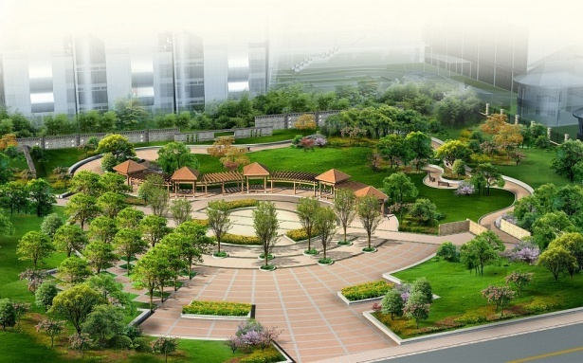
Цель программы: повышение качества и комфорта городской среды на территории Республики Мордовия

Основные целевые показатели программы:

№ п\п | Наименование целевого показателя | Единица измерения | Значение целевого показателя
 |  |  | 2021 год (факт) | 2022 год | 2023 год | 2024 год | 2025 год
1 | Реализованы проекты победителей Всероссийского конкурса лучших проектов создания комфортной городской среды в малых городах и исторических поселениях, нарастающим итогом | единицы | 1 | 4 | 5 | 5
2 | Количество городов с благоприятной городской средой | единицы | 3 | 3 | 4 | 4
3 | Доля граждан, принявших участие в решении вопросов развития городской среды, от общего количества граждан в возрасте от 14 лет, проживающих в муниципальных образованиях, на территориях которых реализуются проекты по созданию комфортной городской среды | процент | 15 | 20 | 25 | 30
4 | Количество реализованных  мероприятий по благоустройству  общественных территорий | единицы | 28 | 38 | 46 | 70
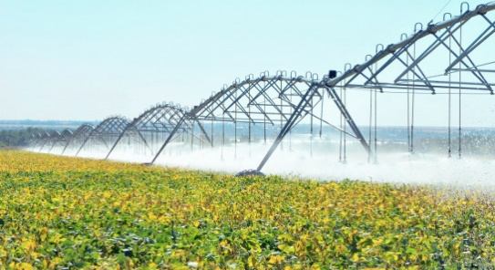
29 Государственная программа Республики Мордовия "Эффективного вовлечения в оборот земель сельскохозяйственного назначения и развития мелиоративного комплекса Республики Мордовия"
Цель программы:
цель 1- создание условий для эффективного вовлечения в оборот земель сельскохозяйственного назначения;
цель 2 - вовлечение в оборот земель сельскохозяйственного назначения площадью не менее 10,7 тыс. гектаров к концу 2031 года;
цель 3 - сохранение сельскохозяйственных угодий и химическая мелиорация почв на пашне к концу 2031 года на площади не менее 48,0 тыс. гектаров

Основные целевые показатели программы:

№ п\п | Наименование целевого показателя | Единица измерения | Значение целевого показателя
 |  |  | 2021 год (факт) | 2022 год | 2023 год | 2024 год | 2025 год
1 | Ввод в эксплуатацию мелиорируемых земель за счет реконструкции, технического перевооружения  и строительства новых мелиоративных систем, включая мелиоративные системы общего и  индивидуального пользования | га | 0,0 | 335,9 | 500 | 300 | 300
2 | Вовлечение в оборот выбывших сельскохозяйственных угодий за счет проведения  культур технических работ | тыс. га | 0,53 | 2,78 | 0,9 | 0,9 | 0,9
3 | Площадь земельных участков, выделенных в счет невостребованных земельных долей, находящихся  в собственности муниципальных образований, в отношении которых подготовлены проекты  межевания земельных участков и площадь земельных участков из состава земель  сельскохозяйственного назначения, государственная собственность на которые не разграничена, и  земельных участков, выделяемых в счет невостребованных земельных долей, находящихся в  собственности муниципальных образований, в отношении которых проведены кадастровые работы  и осуществлен государственный кадастровый учет, с внесением в Единый государственный реестр  недвижимости сведений о таких земельных участках, в том числе об их границах, соответствующих  требованиям законодательства Российской Федерации. | га | 0 | 319,3 | 744,2 | 459,2
4 | площадь пашни, на которой реализованы мероприятия в области известкования кислых почв. | тыс. га | 0 | 0 | 5 | 5 | 5

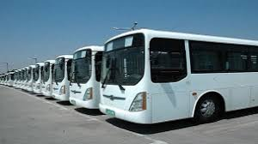
30 Государственная программа Республики Мордовия "Развитие транспортного комплекса Республики Мордовия"
Цель программы:
повышение качества предоставляемых транспортных услуг и обеспечение транспортной доступности населения Республики Мордовия и развитие региональных воздушных перевозок пассажиров на территории Российской Федерации и формирование региональной маршрутной сети

Основные целевые показатели программы:

№ п\п | Наименование целевого показателя | Единица измерения | Значение целевого показателя
 |  |  | 2021 год (факт) | 2022 год | 2023 год | 2024 год | 2025 год
1 | доля транспортных средств транспортных предприятий Республики Мордовия, срок эксплуатации которых составляет менее 5 лет | % | - | 0 | 10 | 15 | 20
2 | доля населенных пунктов обеспеченных регулярным транспортным сообщением | % | - | 65 | 68 | 70 | 75
3 | количество вновь построенных или отремонтированных автовокзалов и автостанций Республики Мордовия | шт. | - | 0 | 0 | 0 | 4
4 | сохранение рабочих мест, не менее | % | - | 0 | 0 | 0 | 90
5 | количество разработанных документов транспортного планирования | шт. | - | 3 | 0 | 0 | 0
6 | количество перевезенных пассажиров (воздушным транспортом) | тыс. чел. | - | 145 | 153 | 167 | 178
7 | количество перевезенных пассажиров (ж/д транспортом транспортом) | тыс. чел. | - | 178 | 184 | 192 | 200
8 | количество приобретённых автобусов, работающих на компримированном природном газе | шт. | - | 35 | 0 | 0 | 0

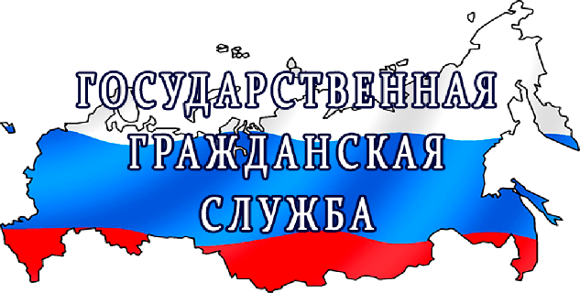
31 Государственная программа Республики Мордовия "Развитие государственной гражданской службы Республики Мордовия и муниципальной службы в Республике Мордовия"

Цель программы:
- повышение эффективности государственного управления в Республике Мордовия;
- создание условий для повышения эффективности муниципального управления Республике Мордовия.

Основные целевые показатели программы:

№ п\п | Наименование целевого показателя | Единица измерения | Значение целевого показателя
 |  |  | 2021 год (факт) | 2022 год | 2023 год | 2024 год | 2025 год
1 | Уровень стабильности кадрового состава государственных органов Республики Мордовия | % | 73,1 | 65,0 | 67,0 | 68,0 | 70,0

Структура расходов республиканского бюджета по видам расходов (млн. рублей)

Виды расходов являются последним детализирующим элементом кода бюджетной классификации расходов и имеют следующие коды:
100 – Расходы на выплаты персоналу в целях обеспечения выполнения функций государственными (муниципальными) органами, казенными учреждениями, органами управления государственными внебюджетными фондами
200 – Закупка товаров, работ и услуг для обеспечения государственных (муниципальных) нужд
300 – Социальное обеспечение и иные выплаты населению
400 – Капитальные вложения в объекты государственной (муниципальной) собственности
500 – Межбюджетные трансферты
600 – Предоставление субсидий бюджетным, автономным учреждениям и иным некоммерческим организациям
700 – Обслуживание государственного (муниципального) долга
800 – Иные бюджетные ассигнования

5. Взаимодействие с общественностью
Оглавление раздела

- Грантовая поддержка местных инициатив граждан, проживающих в сельской местности

- Решение вопросов местного значения, осуществляемое с привлечением средств самообложения граждан

- Публичные слушания

- Ежегодный конкурс по открытым государственным финансовым данным BudgetApps

- Государственные информационные ресурсы

- Контактные данные

1. Грантовая поддержка местных инициатив граждан, проживающих в сельской местности

2. Решение вопросов местного значения, осуществляемое с привлечением средств самообложения граждан

3. Публичные слушания

4. Ежегодный конкурс по открытым государственным финансовым данным BudgetApps

«BudgetApps» — это конкурс мобильных и веб приложений, инфографики и публикаций, подготовленных на основе открытых финансовых данных Минфина России и подведомственных ему служб, а также открытых финансовых данных регионального и муниципального уровня.
Целями конкурса является:
- популяризация открытых финансовых данных;
- вовлечение общества в деятельность по раскрытию и использованию финансовой информации;
- повышение востребованности публикуемых наборов открытых данных.
Для участия в конкурсе приглашаются: IT – компании и фрилансеры, разработчики, журналисты, аналитики, научные сотрудники, студенты и просто граждане, имеющие активную жизненную позицию и желание участвовать в жизни страны. Мы считаем, что идеи по работе с открытыми финансовыми данными могут быть использованы для развития рынка мобильных приложений, научных исследований и повышения финансовой грамотности населения.
В рамках конкурса будут проводиться семинары, лекции и хакатоны, на которых участники смогут обсудить свои идеи и посоветоваться с экспертами в области открытых данных и государственных финансов.
Вся актуальная информация будет появляться на сайте конкурса www.budgetapps.ru.

5. Государственные информационные ресурсы

http://www.kremlin.ru/ | Президент Российской Федерации
http://www.minfin.ru/ru/ | Министерство финансов Российской Федерации
http://e-mordovia.ru/ | Официальный сайт органов государственной власти Республики Мордовия
http://minfinrm.ru/ | Министерство финансов Республики Мордовия
http://gosuslugi.e-mordovia.ru/web/guest/service | Портал государственных и муниципальных услуг Республики Мордовия
http://www.budget.gov.ru/ | Электронный бюджет
http://programs.gov.ru/Portal/ | Портал государственных программ Российской Федерации
http://budcodex.ru/ | Бюджетный кодекс Российской Федерации
http://ifinmon.ru/ | iМониторинг
http://www.budgetapps.ru/contest#intro | Сайт ежегодного конкурса по открытым государственным финансовым данным BudgetApps

6. Контактные данные

- Телефон: 8 (8342) 39-53-00 (приемная)
- Факс: 8 (8342) 39-53-85
- E-mail: minfin@moris.ru
- Адрес: 430005, г. Саранск, ул. Коммунистическая, д. 33/1

